# ­­­­ IMPLEMENTASI DAN PENGUJIAN

Bab ini membahas pelaksanaan perancangan dan hasil pengujian dalam implementasi *Aplikasi Usulan Perbaikan Berbasis Web di Divisi Access Maintenance Quality Enhancement PT Telkom Indonesia Witel Semarang*.

## Implementasi

Pada tahap ini, hasil analisis dan perancangan yang sebelumnya telah dijelaskan dan dilaksanakan akan diimplementasikan dalam bahasa pemrograman yang sesuai.

### Perancangan Database Sistem

CPU : Apple M1

Sistem Operasi : MacOS Ventura

Bahasa Pemrograman : JavaScript

Framework : NodeJS, ExpressJS

Database Management System : MongoDB

Tools : Visual Studio Code, MongoDB Compass

Web Browser : Safari, Microsoft Edge

### Perancangan Database Sistem

Implementasi dari *database* Aplikasi Usulan Perbaikan Berbasis *Web* di Divisi *Access Maintenance Quality Enhancement* PT Telkom Indonesia Witel Semarang diubuat dengan MongoDB yang berbasis *cloud.* Nama-nama kolom perancangan dan implementasi setiap table pada *database* adalaha sebagai berikut:

Tabel Data *Admin*

Tabel 5.1 Struktur Tabel data admin

| **Nama *Field*** | **Tipe Data** | **Keterangan** |
| --- | --- | --- |
| _id | ObjectId | *Primary Key* |
| name | String |  |
| username | String |  |
| password | String |  |
| user | ObjectId | *Foreign Key* |

Tabel Data *Approver*

Tabel 5.2 Struktur Tabel data *approver*

| **Nama *Field*** | **Tipe Data** | **Keterangan** |
| --- | --- | --- |
| _id | ObjectId | *Primary Key* |
| name | String |  |
| username | String |  |
| password | String |  |
| user | ObjectId | *Foreign Key* |

Tabel Data *Designer*

Tabel 5.3 Struktur Tabel data *Designer*

| **Nama *Field*** | **Tipe Data** | **Keterangan** |
| --- | --- | --- |
| _id | ObjectId | *Primary Key* |
| name | String |  |
| username | String |  |
| password | String |  |
| user | ObjectId | *Foreign Key* |

Tabel Data *Executor*

Tabel 5.4 Struktur Tabel data *Executor*

| **Nama *Field*** | **Tipe Data** | **Keterangan** |
| --- | --- | --- |
| _id | ObjectId | *Primary Key* |
| name | String |  |
| username | String |  |
| password | String |  |
| user | ObjectId | *Foreign Key* |

Tabel Data jenisQE

Tabel 5.5 Struktur Tabel data jenisQE

| **Nama *Field*** | **Tipe Data** | **Keterangan** |
| --- | --- | --- |
| _id | ObjectId | *Primary Key* |
| name | String |  |

Tabel Data mitra

Tabel 5.6 Struktur Tabel data mitra

| **Nama *Field*** | **Tipe Data** | **Keterangan** |
| --- | --- | --- |
| _id | ObjectId | *Primary Key* |
| name | String |  |

Tabel Data namaAlpro

Tabel 5.7 Struktur Tabel data namaAlpro

| **Nama *Field*** | **Tipe Data** | **Keterangan** |
| --- | --- | --- |
| _id | ObjectId | *Primary Key* |
| name | String |  |

Tabel Data namaSTO

Tabel 5.8 Struktur Tabel data namaSTO

| **Nama *Field*** | **Tipe Data** | **Keterangan** |
| --- | --- | --- |
| _id | ObjectId | *Primary Key* |
| name | String |  |

Tabel Data Proposal

Tabel 5.9 Struktur Tabel data Proposal

| **Nama *Field*** | **Tipe Data** | **Keterangan** |
| --- | --- | --- |
| _id | ObjectId | *Primary Key* |
| idProposal | String |  |
| namaSTO | String |  |
| segmen | String |  |
| namaAlpro | String |  |
| jenisQE | String |  |
| koordinat | String |  |
| keterangan | String |  |
| proposer | ObjectId | *Foreign Key* |
| designer | ObjectId | *Foreign Key* |
| executor | ObjectId | *Foreign Key* |
| status | String |  |
| design | String |  |
| designevidence | String |  |
| rab | String |  |
| rabevidence | String |  |
| nilairab | Number |  |
| nilairabevidence | Number |  |
| catatan | String |  |
| mitra | String |  |
| timeline | Array |  |

Tabel Data *Executor*

Tabel 5.10 Struktur Tabel data *Proposer*

| **Nama *Field*** | **Tipe Data** | **Keterangan** |
| --- | --- | --- |
| _id | ObjectId | *Primary Key* |
| name | String |  |
| username | String |  |
| password | String |  |
| user | ObjectId | *Foreign Key* |

Tabel Data *role*

Tabel 5.11 Struktur Tabel data *role*

| **Nama *Field*** | **Tipe Data** | **Keterangan** |
| --- | --- | --- |
| _id | ObjectId | *Primary Key* |
| name | String |  |

Tabel Data *segmen*

Tabel 5.12 Struktur Tabel data *segmen*

| **Nama *Field*** | **Tipe Data** | **Keterangan** |
| --- | --- | --- |
| _id | ObjectId | *Primary Key* |
| name | String |  |

Tabel Data *User*

Tabel 5.13 Struktur Tabel data *User*

| **Nama *Field*** | **Tipe Data** | **Keterangan** |
| --- | --- | --- |
| _id | ObjectId | *Primary Key* |
| username | String |  |
| password | String |  |
| roles | ObjectId | *Foreign Key* |

### Implementasi Antarmuka

Implementasi antarmuka adalah proses menerapkan desain antarmuka atau interface yang telah dibahas sebelumnya dalam bab sebelumnya.

Antarmuka *Login Page*

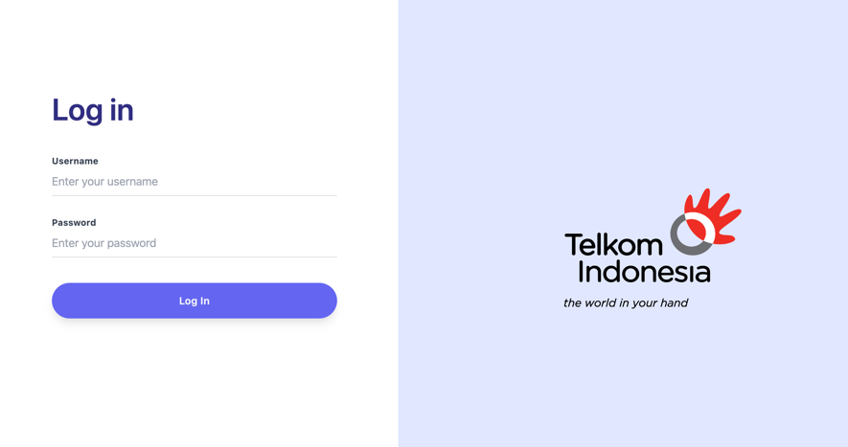

Gambar 5.5 Implementasi Antarmuka *Login Page*

Antarmuka *Add Data*

Gambar 5.6 Implementasi Antarmuka *Dashboard Page*

Antarmuka *Add User*

Gambar 5.7 Implementasi Antarmuka *Database Audit Plan Page*

Antarmuka *Admin Edit Password Page*

Gambar 5.8 Implementasi Antarmuka *Form Input Audit Plan Page*

Antarmuka *Form All Closed Proposal*

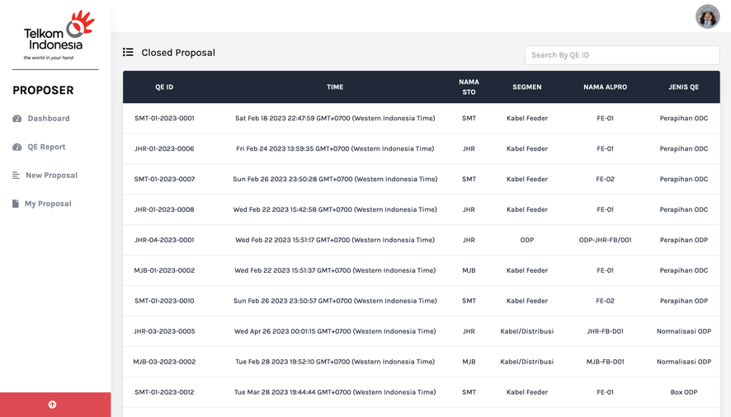

Gambar 5.9 Implementasi Antarmuka *Form Edit Audit Plan Page*

Antarmuka *All Installation Proposal*

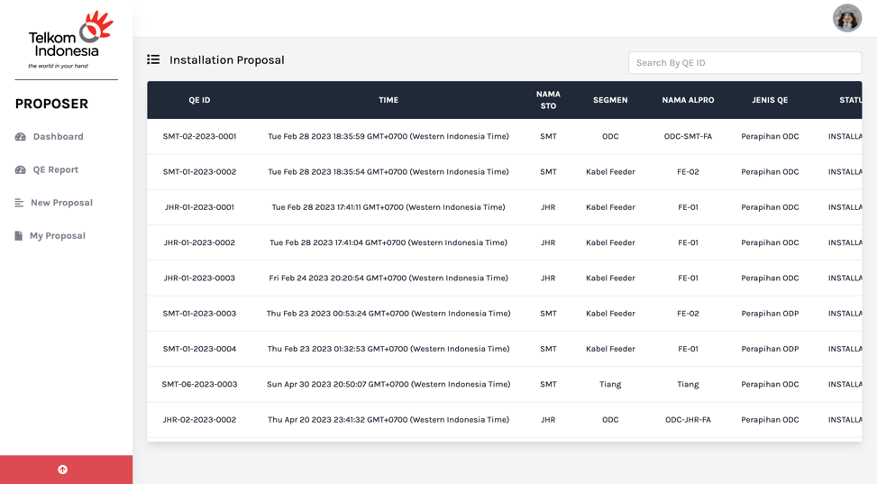

Gambar 5.10 Implementasi Antarmuka *Database Audit Program Page*

Antarmuka *Approved Page*

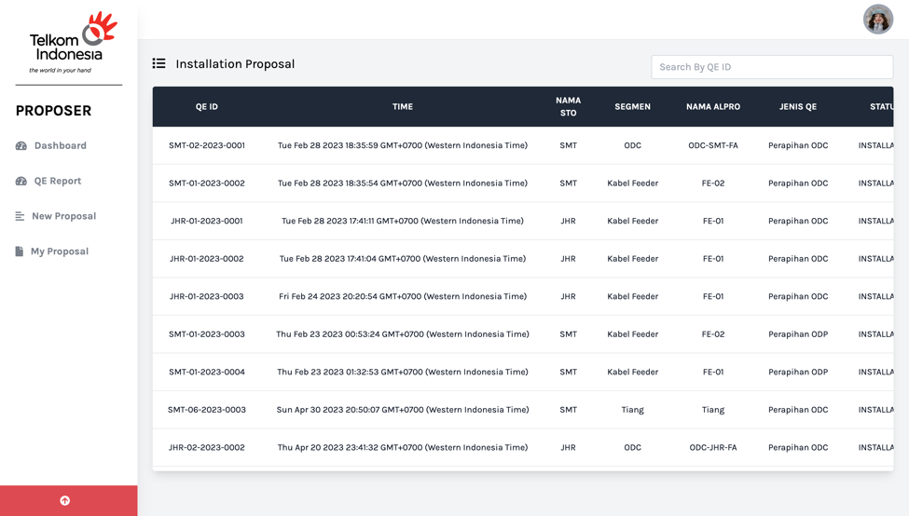

Gambar 5.11 Implementasi Antarmuka *Form Input Audit Program Page*

Antarmuka *Approver Page*

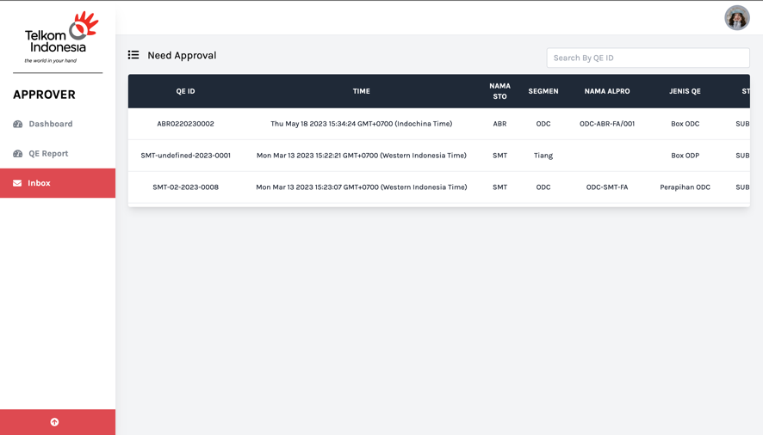

Gambar 5.12 Implementasi Antarmuka *Form Edit Audit Program Page*

Antarmuka *Approver Detail Page*

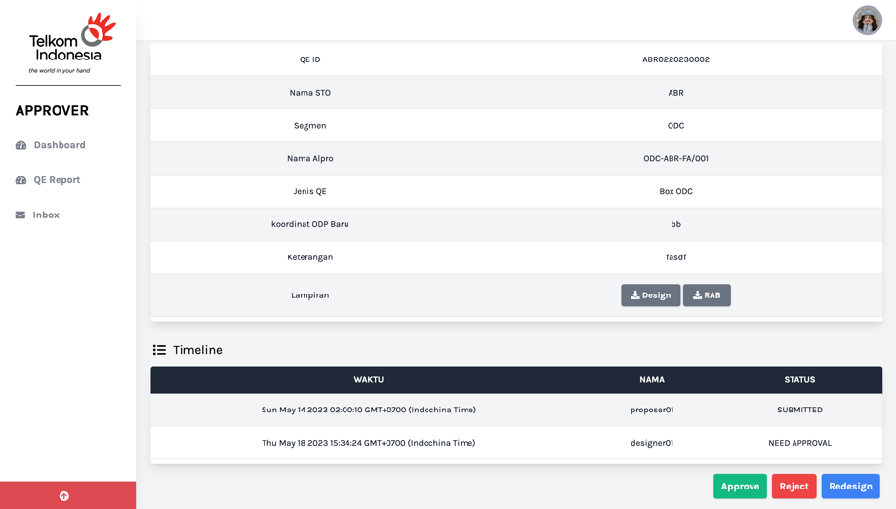

Gambar 5.13 Implementasi Antarmuka *Database Post Audit Page*

Antarmuka *Batch Page*

Gambar 5.14 Implementasi Antarmuka *Form Input Post Audit Page*

Antarmuka *Change Data Page*

Gambar 5.15 Implementasi Antarmuka *Form Edit Post Audit Page*

Antarmuka *Change Password User Page*

Gambar 5.16 Implementasi Antarmuka Kalender *Page*

Antarmuka *Closed Detail Page*

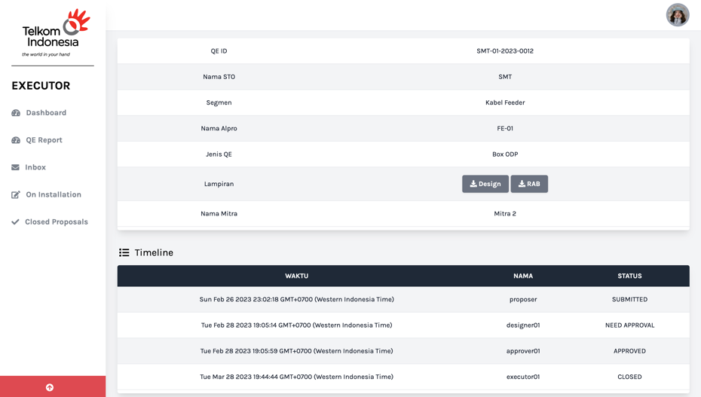

Gambar 5.17 Implementasi Antarmuka Akun Admin *Page*

Antarmuka *Closed Proposal Page*

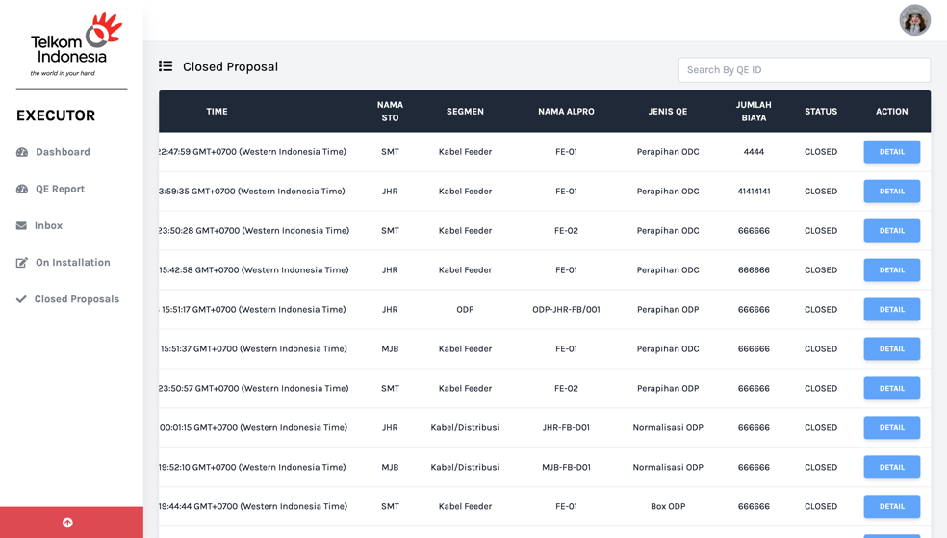

Gambar 5.18 Implementasi Antarmuka *Form Edit* Akun Admin *Page*

Antarmuka *Complete Proposal Page*

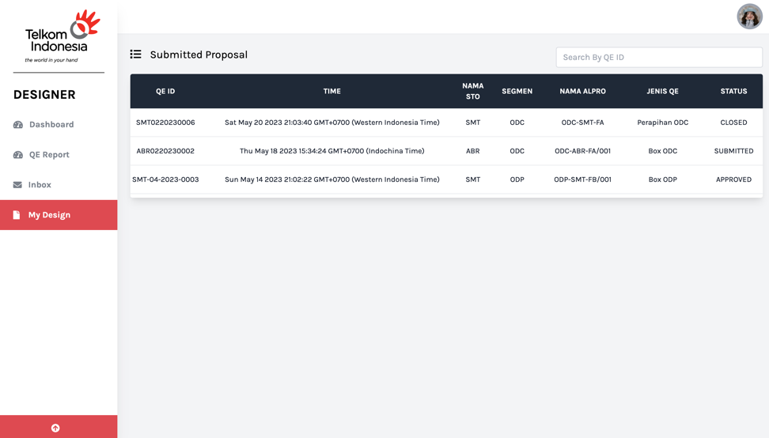

Gambar 5.19 Implementasi Antarmuka Akun *User* *Page*

Antarmuka *Dashboard Page*

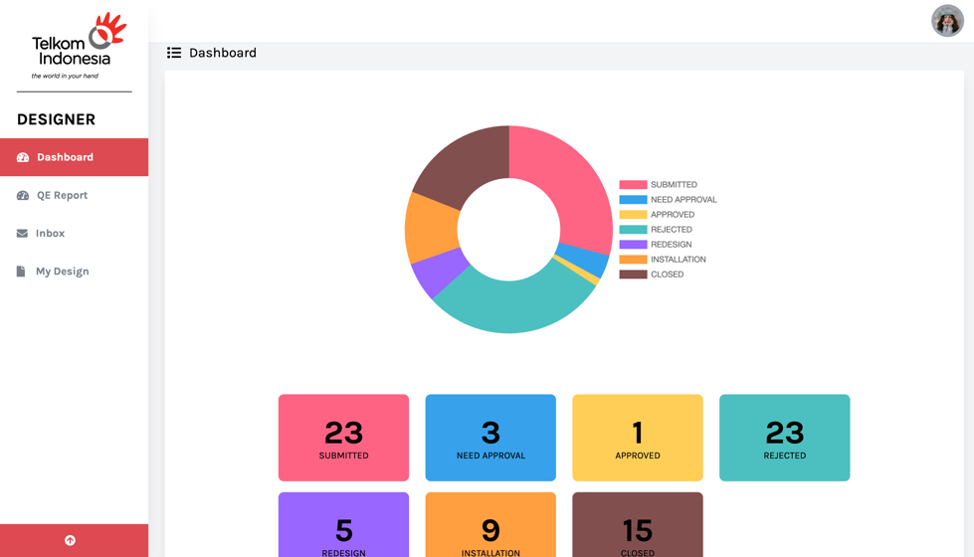

Gambar 5.20 Implementasi Antarmuka *Form Edit* Akun *User* *Page*

Antarmuka *Delete Data Page*

Gambar 5.21 Implementasi Antarmuka *Form* Tambah Akun *Page*

Antarmuka *Designer Page*

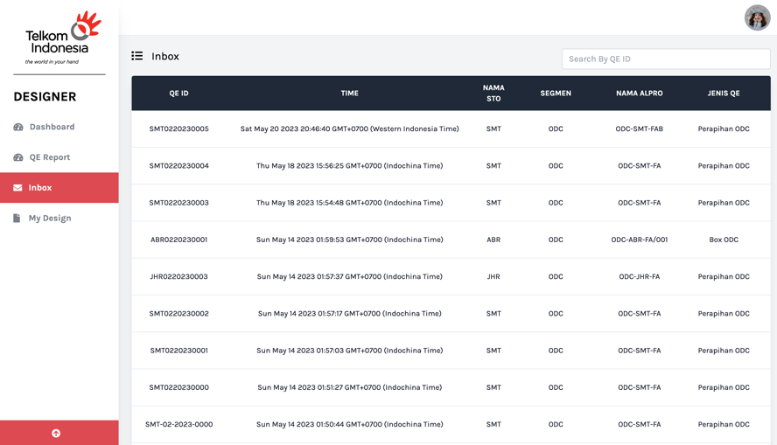

Gambar 5.5 Implementasi Antarmuka *Login Page*

Antarmuka *Designer Detail Page*

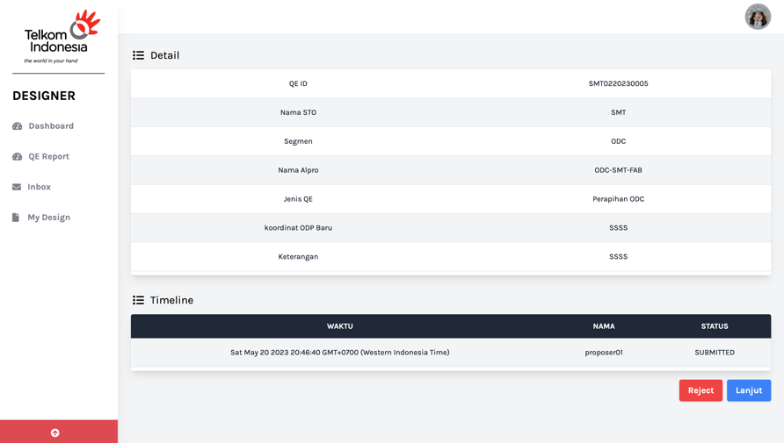

Gambar 5.6 Implementasi Antarmuka *Dashboard Page*

Antarmuka *Edit User Page*

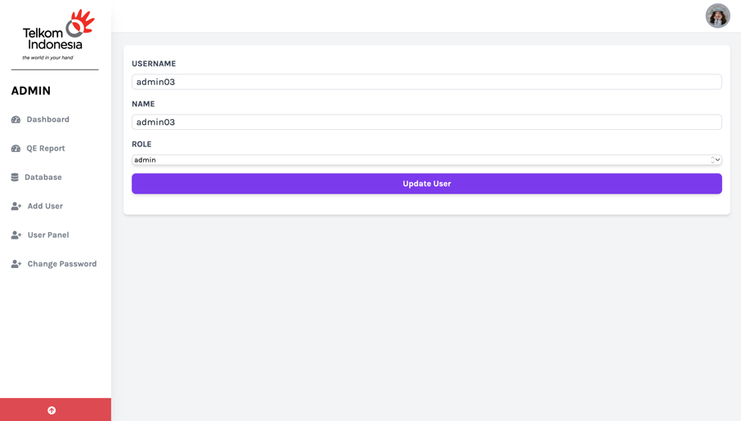

Gambar 5.7 Implementasi Antarmuka *Database Audit Plan Page*

Antarmuka *Executor Page*

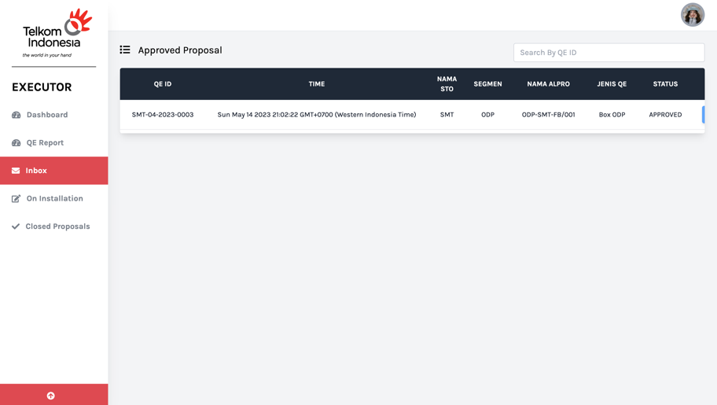

Gambar 5.8 Implementasi Antarmuka *Form Input Audit Plan Page*

Antarmuka *Executor Detail Page*

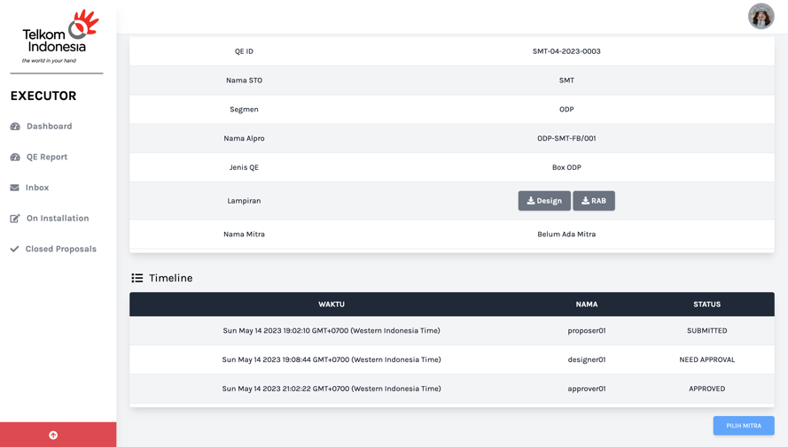

Gambar 5.9 Implementasi Antarmuka *Form Edit Audit Plan Page*

Antarmuka Ganti Mitra *Page*

Gambar 5.10 Implementasi Antarmuka *Database Audit Program Page*

Antarmuka *Installation Proposal Page*

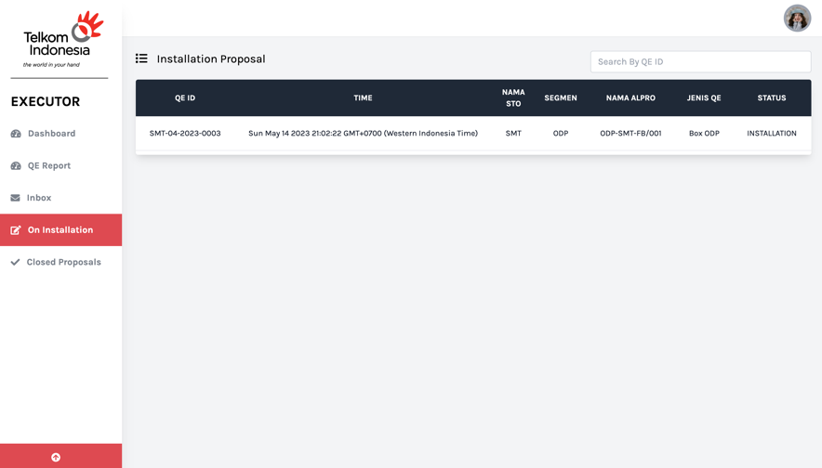

Gambar 5.11 Implementasi Antarmuka *Form Input Audit Program Page*

Antarmuka *Need Approval Page*

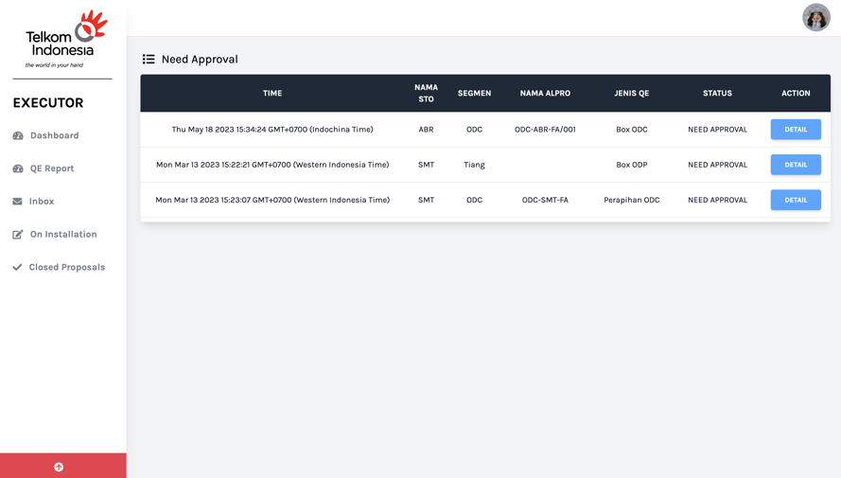

Gambar 5.12 Implementasi Antarmuka *Form Edit Audit Program Page*

Antarmuka *Pilih Mitra Page*

Gambar 5.13 Implementasi Antarmuka *Database Post Audit Page*

Antarmuka *Proposal Confirm Page*

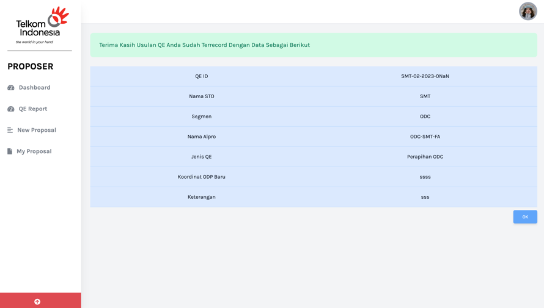

Gambar 5.14 Implementasi Antarmuka *Form Input Post Audit Page*

Antarmuka *Proposer Page*

Gambar 5.15 Implementasi Antarmuka *Form Edit Post Audit Page*

Antarmuka *Proposer Detail*

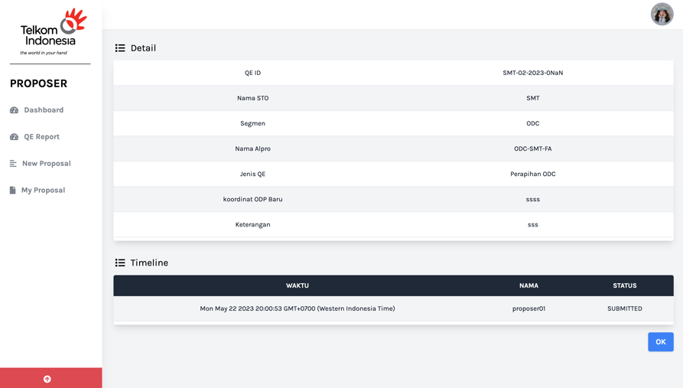

Gambar 5.16 Implementasi Antarmuka Kalender *Page*

Antarmuka *QE Report Page*

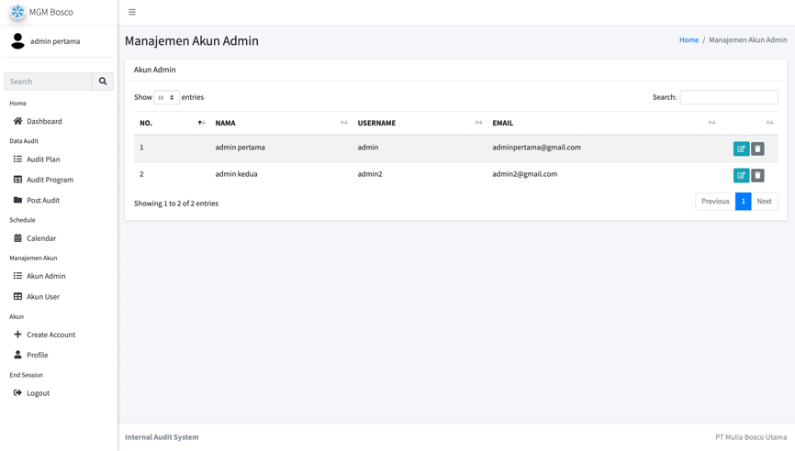

Gambar 5.17 Implementasi Antarmuka Akun Admin *Page*

Antarmuka *QE Report List Page*

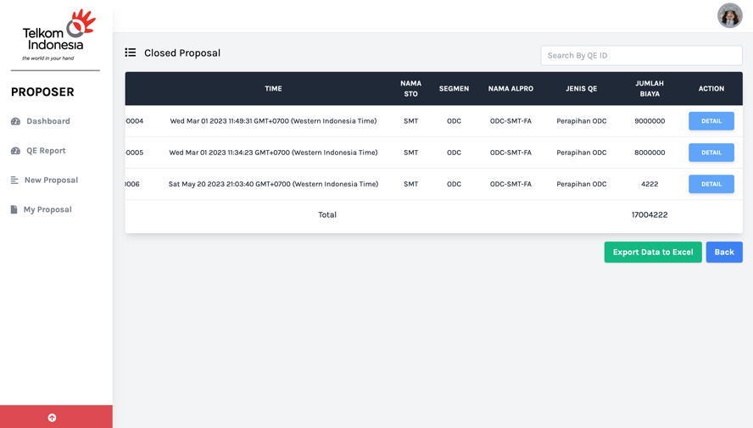

Gambar 5.18 Implementasi Antarmuka *Form Edit* Akun Admin *Page*

Antarmuka *Redesign Proposal Page*

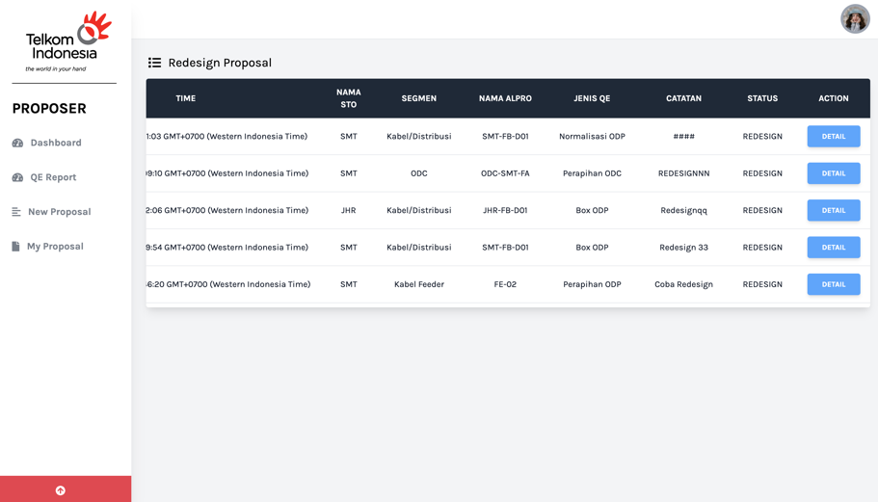

Gambar 5.19 Implementasi Antarmuka Akun *User* *Page*

Antarmuka *Rejected Page*

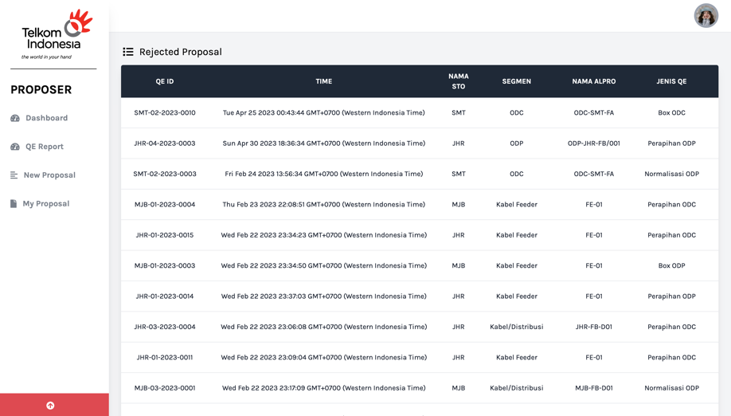

Gambar 5.20 Implementasi Antarmuka *Form Edit* Akun *User* *Page*

Antarmuka *Rejected Detail Page*

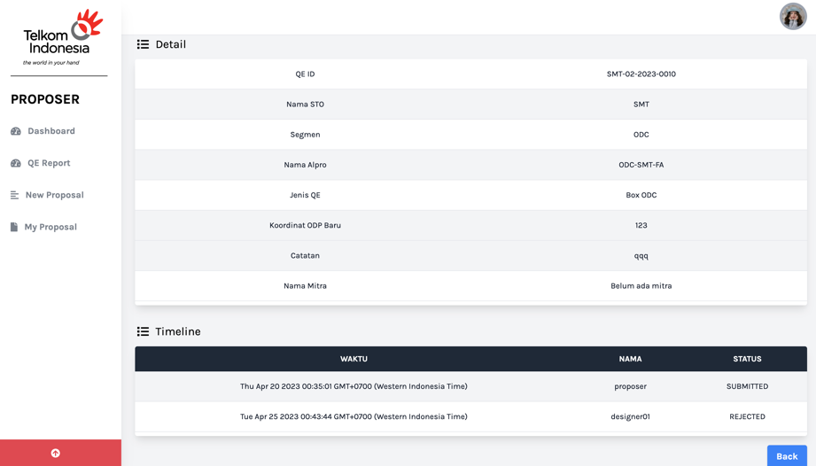

Gambar 5.21 Implementasi Antarmuka *Form* Tambah Akun *Page*

Antarmuka *Show Proposal Page*

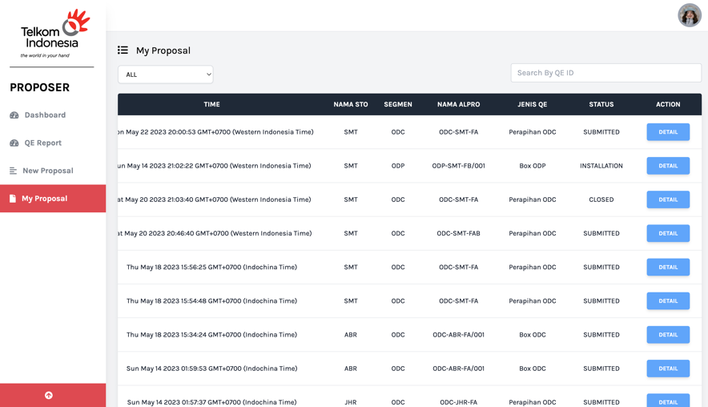

Gambar 5.22 Implementasi Antarmuka *Profile* *Page*

Antarmuka *Submitted Page*

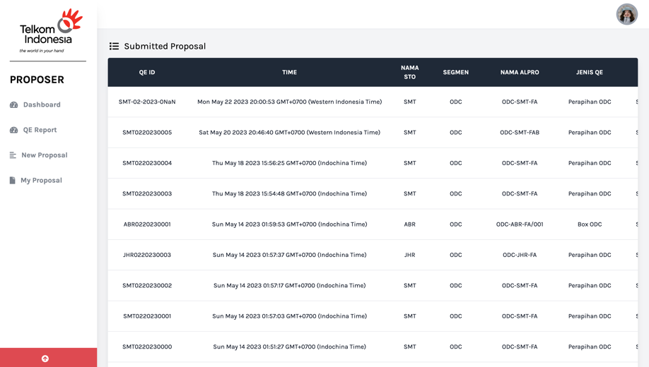

Gambar 5.5 Implementasi Antarmuka *Login Page*

Antarmuka *Upload Close Page*

Gambar 5.6 Implementasi Antarmuka *Dashboard Page*

Antarmuka *Upload Design Page*

Gambar 5.7 Implementasi Antarmuka *Database Audit Plan Page*

Antarmuka *User Panel Page*

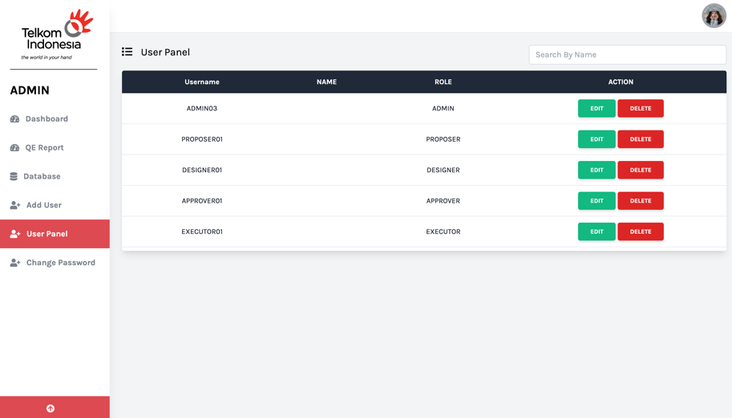

Gambar 5.8 Implementasi Antarmuka *Form Input Audit Plan Page*

Antarmuka *Installation Detail Page*

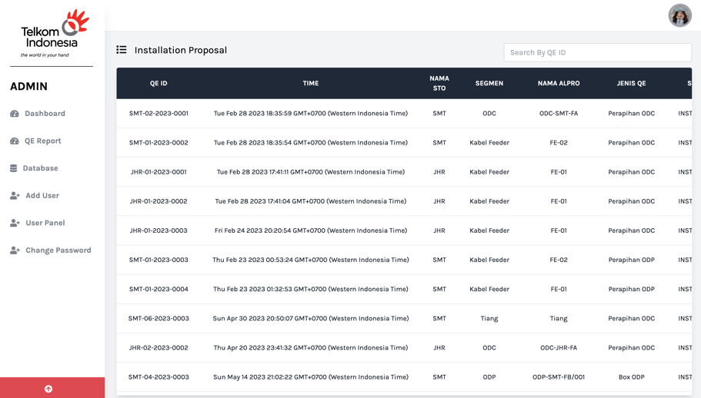

Gambar 5.9 Implementasi Antarmuka *Form Edit Audit Plan Page*

Antarmuka *On Installation Detail Page*

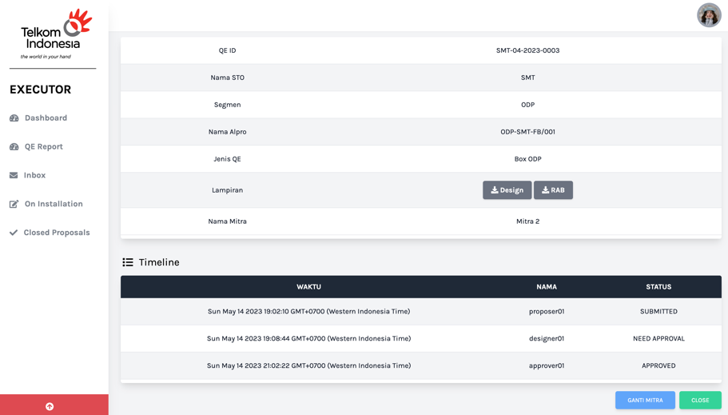

Gambar 5.10 Implementasi Antarmuka *Database Audit Program Page*

Antarmuka *Submitted Detail Page*

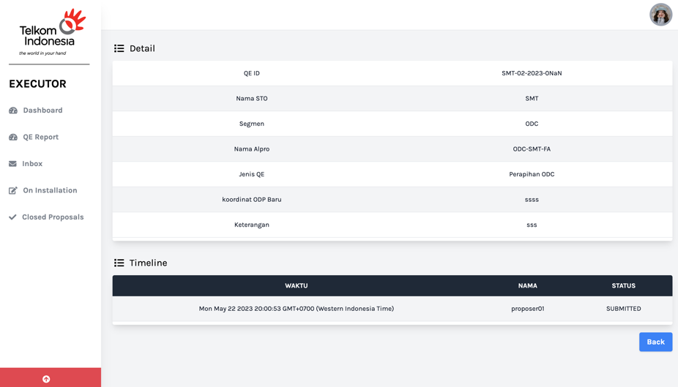

Gambar 5.11 Implementasi Antarmuka *Form Input Audit Program Page*

Antarmuka *Need Approval Detail Page*

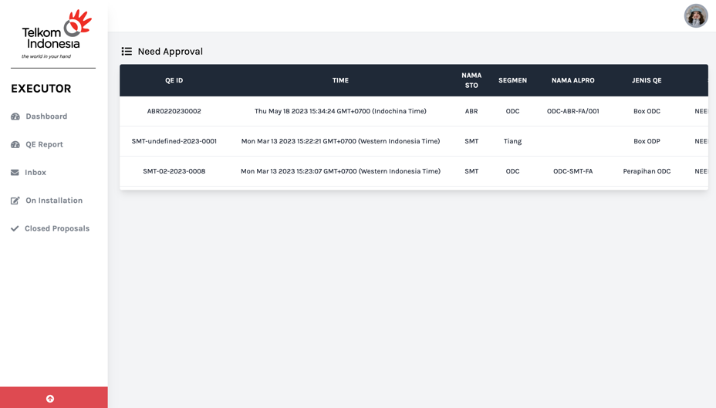

Gambar 5.12 Implementasi Antarmuka *Form Edit Audit Program Page*

Antarmuka *Approved Detail Page*

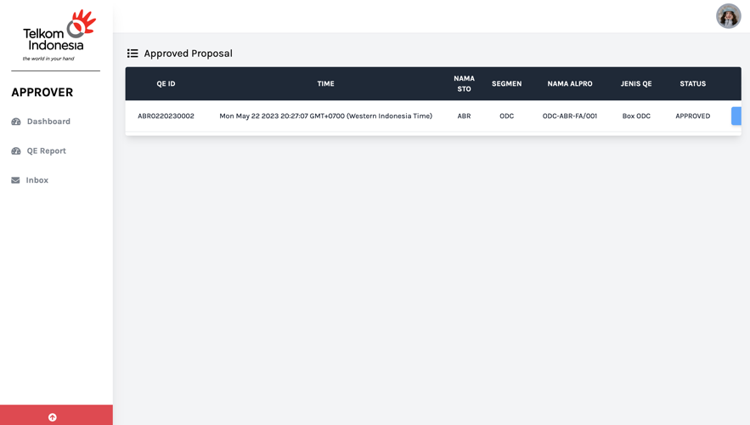

Gambar 5.13 Implementasi Antarmuka *Database Post Audit Page*

Antarmuka *Redesign Detail Page*

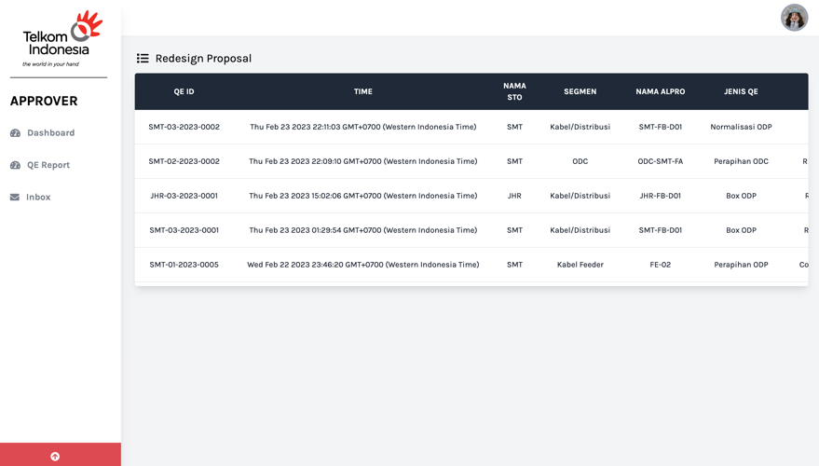

Gambar 5.14 Implementasi Antarmuka *Form Input Post Audit Page*

Antarmuka *Closed Detail Dashboard Page*

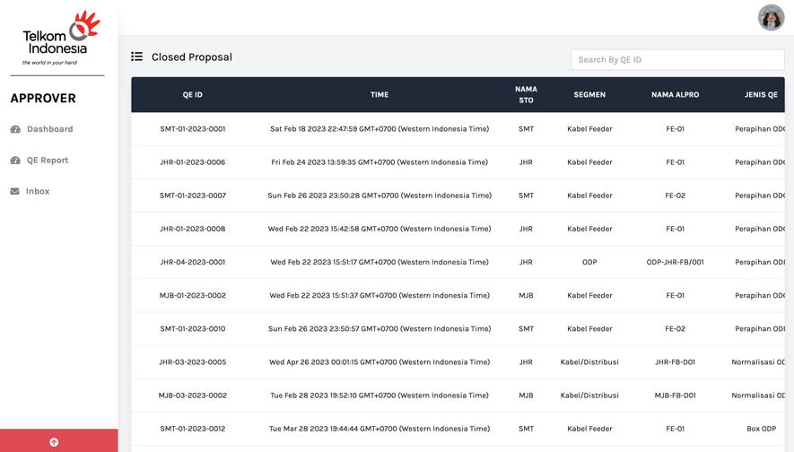

Gambar 5.15 Implementasi Antarmuka *Form Edit Post Audit Page*

## Pengujian Sistem

Pada tahap ini, perangkat lunak yang telah dikembangkan sudah siap untuk digunakan. Namun, sebelum digunakan, perlu dilakukan pengujian untuk memastikan bahwa sistem tersebut telah sesuai dengan persyaratan yang telah ditetapkan sejak awal. Dalam pelaksanaan pengujian, akan dilakukan persiapan prosedural dan perencanaan pengujian agar pengujian sistem dapat dilakukan dengan mudah.

### Persiapan Prosedural

Persiapan prosedural dilakukan untuk memastikan pengujian sistem berjalan dengan optimal, sehingga dapat mengidentifikasi *bug* atau kecacatan pada sistem dan diperbaiki. Berikut adalah langkah-langkah prosedur pengujian yang dilakukan:

Menyiapkan perangkat lunak yang akan diuji dan perangkat keras yang mendukung proses pengujian perangkat lunak.

Menentukan skenario pengujian.

Menentukan kategori keberhasilan dalam pengujian.

Membuat kasus uji dan hasil uji.

Menemukan cacat pada perangkat lunak dan memperbaikinya.

Menentukan diterima atau tidaknya pengujian.

Membuat evaluasi pengujian.

### Rencana Pengujian

Rencana pengujian adalah tahapan yang akan dilakukan untuk menguji sistem yang telah dibuat. Pengujian sistem kali ini dilakukan dengan menggunakan metode *black box*. Metode *black box* merupakan metode pengujian yang dilakukan dengan mengamati hasil eksekusi sistem melalui data uji dan memeriksa fungsional dari sistem yang dibuat.

Tabel 5.1 Tabel Rencana Pengujian

| **Identifikasi** | | **Kelas Uji** | **Butir Uji** | **Aktor** | **Tingkat Pengujian** | **Jenis Pengujian** |
| --- | --- | --- | --- | --- | --- | --- |
| **SRS** | **STP** |
| SRS-AMQE-F-01 | STP-01 | Pengujian *Autentikasi User* (*login* dan *Logout*) | Memasukkan *username* dan *password* dengan benar | *Proposer, Designer, Approver, Executor,* Admin | Pengujian Sistem | *Black Box* |
| STP-02 | Memasukkan *username* dan *password* salah | Pengujian Sistem | *Black Box* |
| STP-03 | Memasukkan *username* atau *password* salah | Pengujian Sistem | *Black Box* |
| STP-04 | Tidak memasukkan *username* dan atau *password* | Pengujian Sistem | *Black Box* |
| STP-05 | *Logout* | Pengujian Sistem | *Black Box* |
| SRS-AMQE-F-02 | STP-06 | Pengujian mengganti password oleh *user* | Mengubah password dengan mengisikan semua isian dengan tepat | *Proposer, Designer, Approver, Executor,* Admin | Pengujian Sistem | *Black Box* |
| STP-07 | Mengubah password dengan mengosongkan salah satu *field* pada *form* | Pengujian Sistem | *Black Box* |
| STP-08 | Mengosongkan *form* ubah *password* | Pengujian Sistem | *Black Box* |
| STP-09 | Mengisikan password lama yang tidak sesuai | Pengujian Sistem | *Black Box* |
| STP-10 | Mengisikan konfirmasi password yang tidak sesuai | Pengujian Sistem | *Black Box* |
| SRS-AMQE-F-03 | STP-11 | Pengujian menampilkan *dashboard* dan *detail dashboard* berdasarkan status | Menampilkan dashboard | *Proposer, Designer, Approver, Executor,* Admin | Pengujian Sistem | *Black Box* |
| STP-12 | Menampilkan daftar proposal dengan status *submitted* | Pengujian Sistem | *Black Box* |
| STP-13 | Menampilkan daftar proposal dengan status *need approval* | Pengujian Sistem | *Black Box* |
| STP-14 | Menampilkan daftar proposal dengan status *approved* | Pengujian Sistem | *Black Box* |
| STP-15 | Menampilkan daftar proposal dengan status *rejected* | Pengujian Sistem | *Black Box* |
| STP-16 | Menampilkan daftar proposal dengan status *redesign* | Pengujian Sistem | *Black Box* |
| STP-17 | Menampilkan daftar proposal dengan status *installation* | Pengujian Sistem | *Black Box* |
| STP-18 | Menampilkan daftar proposal dengan status *closed* | Pengujian Sistem | *Black Box* |
| STP-19 | Menampilkan *detail* proposal dengan status *submitted* | Pengujian Sistem | *Black Box* |
| STP-20 | Menampilkan *detail* proposal dengan status *need approval* | Pengujian Sistem | *Black Box* |
| STP-21 | Menampilkan *detail* proposal dengan status *approved* | Pengujian Sistem | *Black Box* |
| STP-22 | Menampilkan *detail* proposal dengan status *rejected* | Pengujian Sistem | *Black Box* |
| STP-23 | Menampilkan *detail* proposal dengan status *redesign* | Pengujian Sistem | *Black Box* |
| STP-24 | Menampilkan *detail* proposal dengan status *installation* | Pengujian Sistem | *Black Box* |
| STP-25 | Menampilkan *detail* proposal dengan status *closed* | Pengujian Sistem | *Black Box* |
| SRS-AMQE-F-04 | STP-26 | Pengujian menampilkan laporan QE, dan *export QE* | Menampilkan data laporan QE dengan masukan yang sesuai | *Proposer, Designer, Approver, Executor,* Admin | Pengujian Sistem | *Black Box* |
| STP-27 | Menampilkan data laporan QE dengan tidak mengisi masukan yang *mandatory* | Pengujian Sistem | *Black Box* |
| STP-28 | Melakukan *export* dengan menekan tombol *export data to excel* | Pengujian Sistem | *Black Box* |
| SRS-AMQE-F-05 | STP-29 | Pengujian pengelolaan *database* | Menambahkan data Nama STO, Segmen, Nama Alpro, Jenis QE, dan Mitra dengan masukan yang sesuai | Admin | Pengujian Sistem | *Black Box* |
| STP-30 | Menambahkan data Nama STO, Segmen, Nama Alpro, Jenis QE, dan Mitra dengan mengosongkan salah satu *field* pada *form* | Pengujian Sistem | *Black Box* |
| STP-31 | Mengosongkan *form* tambah data | Pengujian Sistem | *Black Box* |
| STP-32 | Menambahkan data Nama STO, Segmen, Nama Alpro, Jenis QE, dan Mitra secara *batch* dengan masukan yang sesuai | Pengujian Sistem | *Black Box* |
| STP-33 | Menambahkan data Nama STO, Segmen, Nama Alpro, Jenis QE, dan Mitra secara *batch* dengan mengosongkan salah satu *field* pada *form* | Pengujian Sistem | *Black Box* |
| STP-34 | Mengosongkan *form* tambah data secara *batch* | Pengujian Sistem | *Black Box* |
| STP-35 | Mengganti data Nama STO, Segmen, Nama Alpro, Jenis QE, dan Mitra dengan masukan yang sesuai | Pengujian Sistem | *Black Box* |
| STP-36 | Menganti data Nama STO, Segmen, Nama Alpro, Jenis QE, dan Mitra dengan mengosongkan salah satu *field* pada *form* | Pengujian Sistem | *Black Box* |
| STP-37 | Mengosongkan *form* ganti data | Pengujian Sistem | *Black Box* |
| STP-38 | Menghapus data Nama STO, Segmen, Nama Alpro, Jenis QE, dan Mitra dengan masukan yang sesuai | Pengujian Sistem | *Black Box* |
| STP-39 | Menghapus data Nama STO, Segmen, Nama Alpro, Jenis QE, dan Mitra dengan mengosongkan salah satu *field* pada *form* | Pengujian Sistem | *Black Box* |
| STP-40 | Mengosongkan *form* hapus data | Pengujian Sistem | *Black Box* |
| SRS-AMQE-F-06 | STP-41 | Pengujian Mengelola *User* | Menambahkan data *User* dengan masukan yang sesuai | Admin | Pengujian Sistem | *Black Box* |
| STP-42 | Menambahkan data *User* dengan mengosongkan salah satu *field* pada *form* | Pengujian Sistem | *Black Box* |
| STP-43 | Mengosongkan *form* tambah *User* | Pengujian Sistem | *Black Box* |
| STP-44 | Mengganti data *User* dengan masukan yang sesuai | Pengujian Sistem | *Black Box* |
| STP-45 | Mengganti data *User* dengan mengosongkan salah satu *field* pada *form* | Pengujian Sistem | *Black Box* |
| STP-46 | Mengosongkan *form edit User* | Pengujian Sistem | *Black Box* |
| STP-47 | Menghapus data *User* dengan masukan yang sesuai | Pengujian Sistem | *Black Box* |
| STP-48 | Menghapus data *User* dengan mengosongkan salah satu *field* pada *form* | Pengujian Sistem | *Black Box* |
| STP-49 | Mengosongkan *form delete User* | Pengujian Sistem | *Black Box* |
| SRS-AMQE-F-07 | STP-50 | Pengujian penggantian *password* masing masing *user* | Mengganti *password User* dengan masukan yang sesuai | Admin | Pengujian Sistem | *Black Box* |
| STP-51 | Mengganti *password User* dengan mengosongkan salah satu *field* pada *form* | Pengujian Sistem | *Black Box* |
| STP-52 | Mengosongkan *form* ganti *password User* | Pengujian Sistem | *Black Box* |
| SRS-AMQE-F-08 | STP-53 | Pengujian pengajuan proposal | Mengajukan proposal dengan masukan yang sesuai | *Proposer* | Pengujian Sistem | *Black Box* |
| STP-54 | Mengajukan proposal dengan mengosongkan salah satu *field* pada *form* | Pengujian Sistem | *Black Box* |
| STP-55 | Mengosongkan *form* ganti pengajuan proposal | Pengujian Sistem | *Black Box* |
| SRS-AMQE-F-09 | STP-56 | Pengujian menampilkan daftar masing masing proposal dan menampilkan *detail* proposal | menampilkan daftar masing masing proposal untuk *user* | *Proposer* | Pengujian Sistem | *Black Box* |
| STP-57 | Menampilkan *detail* proposal yang dipilih | Pengujian Sistem | *Black Box* |
| SRS-AMQE-F-10 | STP-58 | Pengujian pencarian proposal | Mencari proposal menggunakan *search bar* berdasarkan QE ID | *Proposer* | Pengujian Sistem | *Black Box* |
| STP-59 | Mencari proposal menggunakan *search bar* tidakberdasarkan QE ID | Pengujian Sistem | *Black Box* |
| STP-60 | Mencari proposal menggunaka filter status | Pengujian Sistem | *Black Box* |
| SRS-AMQE-F-11 | STP-61 | Pengujian menampilkan daftar proposal yang diusulkan | Menampilkan daftar proposal yang sudah diusulkan | *Designer* | Pengujian Sistem | *Black Box* |
| STP-62 | Menampilkan detail proposal yang telah diusulkan | Pengujian Sistem | *Black Box* |
| SRS-AMQE-F-12 | STP-63 | Pengujian *upload* RAB, *design* proposal, dan nilai RAB | Meng-*upload* RAB, *design* proposal, dan nilai RAB dengan masukan yang sesuai | *Designer* | Pengujian Sistem | *Black Box* |
| STP-64 | Meng-*upload* RAB, *design* proposal, dan nilai RAB dengan mengosongkan salah satu *field* pada *form* | Pengujian Sistem | *Black Box* |
| STP-65 | Mengosongkan form *upload* RAB, *design* proposal, dan nilai RAB | Pengujian Sistem | *Black Box* |
| SRS-AMQE-F-13 | STP-66 | penolakan proposal yang telah diajukan | Menolak proposal dengan mengisi keterangan | *Designer* | Pengujian Sistem | *Black Box* |
| STP-67 | Menolak proposal dengan tidak mengisi keterangan | Pengujian Sistem | *Black Box* |
| SRS-AMQE-F-14 | STP-68 | menampilkan daftardata data proposal yang telah dikerjakan | Menampilkan data data proposal yang telah memiliki *design* | *Designer* | Pengujian Sistem | *Black Box* |
| SRS-AMQE-F-15 | STP-69 | menampilkan daftar data proposal yang nantinya akan diterima, ditolak, ataupun yang akan dilakukan *design* ulang | menampilkan daftar data proposal | *Approver* | Pengujian Sistem | *Black Box* |
| STP-70 | Menampilkan *detail* data proposal yang dipilih | Pengujian Sistem | *Black Box* |
| SRS-AMQE-F-16 | STP-71 | Pengujian untuk menerima, menolak, maupun mengajukan *design* ulang | Menerima proposal yang sudah di-*design* | *Approver* | Pengujian Sistem | *Black Box* |
| STP-72 | Menolak proposal yang sudah di-*design* dengan mengisi catatan | Pengujian Sistem | *Black Box* |
| STP-73 | Menolak proposal yang sudah di-*design* dengan tidak mengisi catatan | Pengujian Sistem | *Black Box* |
| STP-74 | Mengusulkan *design* ulang proposal yang sudah di-*design* dengan mengisi catatan | Pengujian Sistem | *Black Box* |
| STP-75 | Mengusulkan *design* ulang proposal yang sudah di-*design* dengan tidak mengisi catatan | Pengujian Sistem | *Black Box* |
| SRS-AMQE-F-17 | STP-76 | Pengujian menampilkan daftar proposal yang akan dikerjakan oleh mitra | menampilkan daftar data proposal | *Executor* | Pengujian Sistem | *Black Box* |
| STP-77 | Menampilkan *detail* data proposal yang dipilih | Pengujian Sistem | *Black Box* |
| SRS-AMQE-F-18 | STP-78 | Pengujian pemilihan mitra | Memilih mitra dengan masukan yang sesuai | *Executor* | Pengujian Sistem | *Black Box* |
| STP-79 | Memilih mitra dengan mengosongkan salah satu *field* pada *form* | Pengujian Sistem | *Black Box* |
| STP-80 | Mengosongkan *form* pilih mitra | Pengujian Sistem | *Black Box* |
| SRS-AMQE-F-19 | STP-81 | Pengujian menampilkan daftar proposal yang sedang dikerjakan oleh mitra dan penggantian mitra | menampilkan daftar data proposal | *Executor* | Pengujian Sistem | *Black Box* |
| STP-82 | Menampilkan *detail* data proposal yang dipilih | Pengujian Sistem | *Black Box* |
| STP-83 | Mengganti mitra dengan masukan yang sesuai | Pengujian Sistem | *Black Box* |
| STP-84 | Mengganti mitra dengan mengosongkan salah satu *field* pada *form* | Pengujian Sistem | *Black Box* |
| STP-85 | Mengosongkan *form* ganti mitra | Pengujian Sistem | *Black Box* |
| SRS-AMQE-F-20 | STP-86 | Pengujian *upload As Built Drawing*,BOQ aktual, dan jumlah biaya | Meng-*upload As Built Drawing*,BOQ aktual, dan jumlah biaya dengan masukan yang sesuai | *Executor* | Pengujian Sistem | *Black Box* |
| STP-87 | Meng-*upload As Built Drawing*,BOQ aktual, dan jumlah biaya dengan mengosongkan salah satu *field* pada *form* | Pengujian Sistem | *Black Box* |
| STP-88 | Mengosongkan *form upload As Built Drawing*,BOQ aktual, dan jumlah biaya | Pengujian Sistem | *Black Box* |

### Deskripsi dan Hasil Uji

#### PengujianPengujian *Autentikasi User* (*Login* dan *Logout*)

Kode SRS : SRS-AMQE-F-01

Deskripsi : Pengujian *Autentikasi User* (*login* dan *Logout*)

Tabel 5.2 Hasil Pengujian Pengujian *Autentikasi User* (*login* dan *Logout*)

| **Identifikasi** | **Deskripsi** | **Prosedur Pengujian** | **Masukan** | **Keluaran Yang Diharapkan** | **Hasil Yang Didapat** | **Kesimpulan** |
| --- | --- | --- | --- | --- | --- | --- |
| STP-01 | Memasukkan *username* dan *password* dengan benar | 1. *User* membuka *login page*  2. *User* memasukkan *username* dan *password* dengan benar  3. *User* menekan tombol “*Login*” | *Username* dan *password* | Sistem menampilkan *dashboard page* | Admin *redirect* ke *dashboard page* | Diterima |
| STP-02 | Memasukkan *username* dan *password* salah | 1. *User* membuka *login page*  2. *User* memasukkan *username* dan *password* yang salah  3. *User* menekan tombol “*Login*” | *Username* dan *password* | Sistem menampilkan notifikasi bahwa *username* dan *password* salah | Ditampilkan notifikasi bahwa *username* dan/atau *password* salah | Diterima |
| STP-03 | Memasukkan *username* atau *password* salah | 1. *User* membuka *login page*  2. *User* memasukkan *username* atau *password* yang salah  3. *User* menekan tombol “*Login*” | *Username* dan *password* | Sistem menampilkan notifikasi bahwa *username* dan *password* salah | Ditampilkan notifikasi bahwa *username* dan/atau *password* salah | Diterima |
| STP-04 | Tidak memasukkan *username* dan atau *password* | 1. *User* membuka *login page*  2. *User* menekan tombol “*Login*” | Tidak Ada | Sistem menampilkan notifikasi bahwa *username* dan *password* salah | Ditampilkan notifikasi bahwa *username* dan/atau *password* salah | Diterima |
| STP-05 | *Logout* | 1. *User* berhasil *login*  2. *User* menekan *profile icon*  3. *User* memilih *menu logout* | Tidak Ada | Sistem menampilkan *Login Page* | *User redirect* ke *login*  *page* | Diterima |

#### Pengujian mengganti *password* oleh *user*

Kode SRS : SRS-AMQE-F-02

Deskripsi : Pengujian mengganti *password* oleh *user*

Tabel 5.3 Hasil Pengujian mengganti *password* oleh *user*

| **Identifikasi** | **Deskripsi** | **Prosedur Pengujian** | **Masukan** | **Keluaran Yang Diharapkan** | **Hasil Yang Didapat** | **Kesimpulan** |
| --- | --- | --- | --- | --- | --- | --- |
| STP-06 | Mengubah password dengan mengisikan semua isian dengan tepat | 1. *User* berhasil *login*  2. *User* menekan *profile icon*  3. *User* memilih *menu change password*  4. *User* mengisi semua *field* dengan isian yang sesuai  5. *User* menekan tombol “submit” | *Old password, new password, confirm password* | Sistem menampilkan notifikasi berhasil mengganti *password* | Ditampilkan notifikasi berhasil mengganti *password* | Diterima |
| STP-07 | Mengubah password dengan mengosongkan salah satu *field* pada *form* | 1. *User* berhasil *login*  2. *User* menekan *profile icon*  3. *User* memilih *menu change password*  4. *User* mengisi beberapa *field* (mengosongkan salah satu *field*)  5. *User* menekan tombol “submit” | *Old password, new password, confirm password* | Sistem menampilkan notifikasi bahwa *field* harus diisi | Ditampilkan notifikasi *field* harus diisi | Diterima |
| STP-08 | Mengosongkan *form* ubah *password* | 1. *User* berhasil *login*  2. *User* menekan *profile icon*  3. *User* memilih *menu change password*  4. *User* mengosongkan semua *field*  5. *User* menekan tombol “submit” | Tidak Ada | Sistem menampilkan notifikasi bahwa *field* harus diisi | Ditampilkan notifikasi *field* harus diisi | Diterima |
| STP-09 | Mengisikan password lama yang tidak sesuai | 1. *User* berhasil *login*  2. *User* menekan *profile icon*  3. *User* memilih *menu change password*  4. *User* mengisi semua *field,* namun dengan *password* lama yang salah  5. *User* menekan tombol “submit” | *Old password, new password, confirm password* | Sistem menampilkan notifikasi gagal mengganti password | Ditampilkan notifikasi gagal mengganti password | Diterima |
| STP-10 | Mengisikan konfirmasi password yang tidak sesuai | 1. *User* berhasil *login*  2. *User* menekan *profile icon*  3. *User* memilih *menu change password*  4. *User* mengisi semua *field,* namun dengan konfirmasi *password* yang salah  5. *User* menekan tombol “submit” | *Old password, new password, confirm password* | Sistem menampilkan notifikasi konfirmasi *password* harus sama dengan *password* baru | Ditampilkan notifikasi konfirmasi *password* harus sama dengan *password* baru | Diterima |

#### PengujianMnemapilkan *Dashboar*d dan *Detail Dashboard* Berdasarkan Status

Kode SRS : SRS-AMQE-F-03

Deskripsi : Pengujian Mnemapilkan *Dashboar*d dan *Detail Dashboard* Berdasarkan Status

Tabel 5.4 Hasil Pengujian Mnemapilkan *Dashboar*d dan *Detail Dashboard* Berdasarkan Status

| **Identifikasi** | **Deskripsi** | **Prosedur Pengujian** | **Masukan** | **Keluaran Yang Diharapkan** | **Hasil Yang Didapat** | **Kesimpulan** |
| --- | --- | --- | --- | --- | --- | --- |
| STP-11 | Menampilkan dashboard | 1. *User* berhasil *login*  2. *User* memilih menu *dashboard* pada *side-bar* | Tidak Ada | Sistem *redirect* ke halaman *Dashboard* | Ditampilkan halaman *Dashboard* | Diterima |
| STP-12 | Menampilkan daftar proposal dengan status *submitted* | 1. *User* berhasil *login*  2. *User* memilih menu *dashboard* pada *side-bar*  3. *User* status *submitted* pada *dashboard* | Tidak Ada | Sistem menampilkan daftar proposal dengan status *submitted* | Ditampilkan daftar proposal dengan status *submitted* | Diterima |
| STP-13 | Menampilkan daftar proposal dengan status *need approval* | 1. *User* berhasil *login*  2. *User* memilih menu *dashboard* pada *side-bar*  3. *User* status *need approval* pada *dashboard* | Tidak Ada | Sistem menampilkan daftar proposal dengan status *need approval* | Ditampilkan daftar proposal dengan status *need approval* | Diterima |
| STP-14 | Menampilkan daftar proposal dengan status *approved* | 1. *User* berhasil *login*  2. *User* memilih menu *dashboard* pada *side-bar*  3. *User* status *approved* pada *dashboard* | Tidak Ada | Sistem menampilkan daftar proposal dengan status *approved* | Ditampilkan daftar proposal dengan status *approved* | Diterima |
| STP-15 | Menampilkan daftar proposal dengan status *rejected* | 1. *User* berhasil *login*  2. *User* memilih menu *dashboard* pada *side-bar*  3. *User* status *rejected* pada *dashboard* | Tidak Ada | Sistem menampilkan daftar proposal dengan status *rejected* | Ditampilkan daftar proposal dengan status *rejected* | Diterima |
| STP-16 | Menampilkan daftar proposal dengan status *redesign* | 1. *User* berhasil *login*  2. *User* memilih menu *dashboard* pada *side-bar*  3. *User* status *redesign* pada *dashboard* | Tidak Ada | Sistem menampilkan daftar proposal dengan status *redesign* | Ditampilkan daftar proposal dengan status *redesign* | Diterima |
| STP-17 | Menampilkan daftar proposal dengan status *installation* | 1. *User* berhasil *login*  2. *User* memilih menu *dashboard* pada *side-bar*  3. *User* status *installation* pada *dashboard* | Tidak Ada | Sistem menampilkan daftar proposal dengan status *installation* | Ditampilkan daftar proposal dengan status *installation* | Diterima |
| STP-18 | Menampilkan daftar proposal dengan status *closed* | 1. *User* berhasil *login*  2. *User* memilih menu *dashboard* pada *side-bar*  3. *User* status *closed* pada *dashboard* | Tidak Ada | Sistem menampilkan daftar proposal dengan status *closed* | Ditampilkan daftar proposal dengan status *closed* | Diterima |
| STP-19 | Menampilkan *detail* proposal dengan status *submitted* | 1. *User* berhasil *login*  2. *User* memilih menu *dashboard* pada *side-bar*  3. *User* status *submitted* pada *dashboard*  4. *User* menekan tombol *detail* pada salah satu proposal dengan status *submitted* yang ditampilkan | Tidak Ada | Sistem menampilkan *detail* dari proposal yang dipilih | Ditampilkan *detail* dari proposal yang dipilih | Diterima |
| STP-20 | Menampilkan *detail* proposal dengan status *need approval* | 1. *User* berhasil *login*  2. *User* memilih menu *dashboard* pada *side-bar*  3. *User* status *need approval* pada *dashboard*  4. *User* menekan tombol *detail* pada salah satu proposal dengan status *need approval* yang ditampilkan | Tidak Ada | Sistem menampilkan *detail* dari proposal yang dipilih | Ditampilkan *detail* dari proposal yang dipilih | Diterima |
| STP-21 | Menampilkan *detail* proposal dengan status *approved* | 1. *User* berhasil *login*  2. *User* memilih menu *dashboard* pada *side-bar*  3. *User* status *approved* pada *dashboard*  4. *User* menekan tombol *detail* pada salah satu proposal dengan status *approved* yang ditampilkan | Tidak Ada | Sistem menampilkan *detail* dari proposal yang dipilih | Ditampilkan *detail* dari proposal yang dipilih | Diterima |
| STP-22 | Menampilkan *detail* proposal dengan status *rejected* | 1. *User* berhasil *login*  2. *User* memilih menu *dashboard* pada *side-bar*  3. *User* status *rejected* pada *dashboard*  4. *User* menekan tombol *detail* pada salah satu proposal dengan status *rejected* yang ditampilkan | Tidak Ada | Sistem menampilkan *detail* dari proposal yang dipilih | Ditampilkan *detail* dari proposal yang dipilih | Diterima |
| STP-23 | Menampilkan *detail* proposal dengan status *redesign* | 1. *User* berhasil *login*  2. *User* memilih menu *dashboard* pada *side-bar*  3. *User* status *redesign* pada *dashboard*  4. *User* menekan tombol *detail* pada salah satu proposal dengan status *redesign* yang ditampilkan | Tidak Ada | Sistem menampilkan *detail* dari proposal yang dipilih | Ditampilkan *detail* dari proposal yang dipilih | Diterima |
| STP-24 | Menampilkan *detail* proposal dengan status *installation* | 1. *User* berhasil *login*  2. *User* memilih menu *dashboard* pada *side-bar*  3. *User* status *installation* pada *dashboard*  4. *User* menekan tombol *detail* pada salah satu proposal dengan status *installation* yang ditampilkan | Tidak Ada | Sistem menampilkan *detail* dari proposal yang dipilih | Ditampilkan *detail* dari proposal yang dipilih | Diterima |
| STP-25 | Menampilkan *detail* proposal dengan status *closed* | 1. *User* berhasil *login*  2. *User* memilih menu *dashboard* pada *side-bar*  3. *User* status *closed* pada *dashboard*  4. *User* menekan tombol *detail* pada salah satu proposal dengan status *closed* yang ditampilkan | Tidak Ada | Sistem menampilkan *detail* dari proposal yang dipilih | Ditampilkan *detail* dari proposal yang dipilih | Diterima |

#### Pengujianmenampilkan laporan QE, dan *export QE*

Kode SRS : SRS-AMQE-F-04

Deskripsi : Pengujian menampilkan laporan QE, dan *export QE*

Tabel 5.5 Hasil Pengujian menampilkan laporan QE, dan *export QE*

| **Identifikasi** | **Deskripsi** | **Prosedur Pengujian** | **Masukan** | **Keluaran Yang Diharapkan** | **Hasil Yang Didapat** | **Kesimpulan** |
| --- | --- | --- | --- | --- | --- | --- |
| STP-26 | Menampilkan data laporan QE dengan masukan yang sesuai | 1. *User* berhasil *login*  2. *User* memilih menu *QE Report* pada *side-bar*  3. *User* mengisi semua *field* dengan isian yang sesuai  4. *User* menekan tombol *submit* | Nama STO, Segmen, Nama Alpro, Jenis QE, Bulan | Sistem menampilkan data *QE Report* yang sesuai dengan masukan | Ditampilkan data *QE Report* yang sesuai dengan masukan | Diterima |
| STP-27 | Menampilkan data laporan QE dengan tidak mengisi masukan yang *mandatory* | 1. *User* berhasil *login*  2. *User* memilih menu *QE Report* pada *side-bar*  3. *User* mengisi beberapa *field* (mengosongkan *field* *mandatory*)  4. *User* menekan tombol *submit* | Nama STO, Segmen, Nama Alpro, Jenis QE, Bulan | Sistem menampilkan notifikasi *field* tidak boleh kosong | Ditampilkan notifikasi *field* tidak boleh kosong | Diterima |
| STP-28 | Melakukan *export* dengan menekan tombol *export data to excel* | 1. *User* berhasil *login*  2. *User* memilih menu *QE Report* pada *side-bar*  3. *User* mengisi semua *field* dengan isian yang sesuai  4. *User* menekan tombol *submit*  5. *User* menekan tombol *export data to excel* | Tidak Ada | Sistem melakukan *export* data ke *excel* | Data berhasil ter-*export* dalam bentuk *excel* | Diterima |

#### PengujianPengelolaan *Database*

Kode SRS : SRS-AMQE-F-05

Deskripsi : Pengujian Pengelolaan *Database*

Tabel 5.6 Hasil Pengujian Pengelolaan *Database*

| **Identifikasi** | **Deskripsi** | **Prosedur Pengujian** | **Masukan** | **Keluaran Yang Diharapkan** | **Hasil Yang Didapat** | **Kesimpulan** |
| --- | --- | --- | --- | --- | --- | --- |
| STP-29 | Menambahkan data Nama STO, Segmen, Nama Alpro, Jenis QE, dan Mitra dengan masukan yang sesuai | 1. Adminberhasil *login*  2. Adminmemilih menu *Database* pada *side-bar,* lalu memilih *Add data*  3. Adminmengisi semua *field* dengan isian yang sesuai  4. Adminmenekan tombol *submit* | *Data type, New Data* | Sistem menampilkan notifikasiberhasil menambahkan data | Ditampilkan notifikasiberhasil menambahkan data | Diterima |
| STP-30 | Menambahkan data Nama STO, Segmen, Nama Alpro, Jenis QE, dan Mitra dengan mengosongkan salah satu *field* pada *form* | 1. Adminberhasil *login*  2. Adminmemilih menu *Database* pada *side-bar,* lalu memilih *Add data*  3. Adminmengisi beberapa *field* (mengosongkan salah satu *field*)  4. Adminmenekan tombol *submit* | *Data type, New Data* | Sistem menampilkan notifikasi *field* wajib diisi | Ditampilkan notifikasi *field* wajib diisi | Diterima |
| STP-31 | Mengosongkan *form* tambah data | 1. Adminberhasil *login*  2. Adminmemilih menu *Database* pada *side-bar,* lalu memilih *Add data*  3. Adminmengosongkan semua *field*  4. Adminmenekan tombol *submit* | *Data type, New Data* | Sistem menampilkan notifikasi *field* wajib diisi | Ditampilkan notifikasi *field* wajib diisi | Diterima |
| STP-32 | Menambahkan data Nama STO, Segmen, Nama Alpro, Jenis QE, dan Mitra secara *batch* dengan masukan yang sesuai | 1. Adminberhasil *login*  2. Adminmemilih menu *Database* pada *side-bar,* lalu memilih *Add data*  3. Admin menekan tombol *Add with batch*  4. Adminmengisi semua *field* dengan isian yang sesuai  5. Adminmenekan tombol *submit* | *Data type, New Data* | Sistem menampilkan notifikasiberhasil menambahkan data | Ditampilkan notifikasiberhasil menambahkan data | Diterima |
| STP-33 | Menambahkan data Nama STO, Segmen, Nama Alpro, Jenis QE, dan Mitra secara *batch* dengan mengosongkan salah satu *field* pada *form* | 1. Adminberhasil *login*  2. Adminmemilih menu *Database* pada *side-bar,* lalu memilih *Add data*  3. Admin menekan tombol *Add with batch*  4. Adminmengisi beberapa *field* (mengosongkan salah satu *field*)  5. Adminmenekan tombol *submit* | *Data type, New Data* | Sistem menampilkan notifikasi *field* wajib diisi | Ditampilkan notifikasi *field* wajib diisi | Diterima |
| STP-34 | Mengosongkan *form* tambah data secara *batch* | 1. Adminberhasil *login*  2. Adminmemilih menu *Database* pada *side-bar,* lalu memilih *Add data*  3. Admin menekan tombol *Add with batch*  4. Adminmengosongkan semua *field*  5. Adminmenekan tombol *submit* | *Data type, New Data* | Sistem menampilkan notifikasi *field* wajib diisi | Ditampilkan notifikasi *field* wajib diisi | Diterima |
| STP-35 | Mengganti data Nama STO, Segmen, Nama Alpro, Jenis QE, dan Mitra dengan masukan yang sesuai | 1. Adminberhasil *login*  2. Adminmemilih menu *Database* pada *side-bar,* lalu memilih *Edit data*  3. Adminmengisi semua *field* dengan isian yang sesuai  4. Adminmenekan tombol *submit* | *Data type, Old Data, New Data* | Sistem menampilkan notifikasi berhasil mengganti data | Ditampilkan notifikasi berhasil mengganti data | Diterima |
| STP-36 | Menganti data Nama STO, Segmen, Nama Alpro, Jenis QE, dan Mitra dengan mengosongkan salah satu *field* pada *form* | 1. Adminberhasil *login*  2. Adminmemilih menu *Database* pada *side-bar,* lalu memilih *Edit data*  3. Adminmengisi beberapa *field* (mengosongkan salah satu *field*)  4. Adminmenekan tombol *submit* | *Data type, Old Data, New Data* | Sistem menampilkan notifikasi *field* wajib diisi | Ditampilkan notifikasi *field* wajib diisi | Diterima |
| STP-37 | Mengosongkan *form* ganti data | 1. Adminberhasil *login*  2. Adminmemilih menu *Database* pada *side-bar,* lalu memilih *Edit data*  3. Adminmengosongkan semua *field*  4. Adminmenekan tombol *submit* | *Data type, Old Data, New Data* | Sistem menampilkan notifikasi *field* wajib diisi | Ditampilkan notifikasi *field* wajib diisi | Diterima |
| STP-38 | Menghapus data Nama STO, Segmen, Nama Alpro, Jenis QE, dan Mitra dengan masukan yang sesuai | 1. Adminberhasil *login*  2. Adminmemilih menu *Database* pada *side-bar,* lalu memilih *Delete data*  3. Adminmengisi semua *field* dengan isian yang sesuai  4. Adminmenekan tombol *submit* | *Data type, Old Data* | Sistem menampilkan notifikasi berhasil menghapus data | Ditampilkan notifikasi berhasil menghapus data | Diterima |
| STP-39 | Menghapus data Nama STO, Segmen, Nama Alpro, Jenis QE, dan Mitra dengan mengosongkan salah satu *field* pada *form* | 1. Adminberhasil *login*  2. Adminmemilih menu *Database* pada *side-bar,* lalu memilih *Delete data*  3. Adminmengisi beberapa *field* (mengosongkan salah satu *field*)  4. Adminmenekan tombol *submit* | *Data type, Old Data* | Sistem menampilkan notifikasi *field* wajib diisi | Ditampilkan notifikasi *field* wajib diisi | Diterima |
| STP-40 | Mengosongkan *form* hapus data | 1. Adminberhasil *login*  2. Adminmemilih menu *Database* pada *side-bar,* lalu memilih *Delete data*  3. Adminmengosongkan semua *field*  4. Adminmenekan tombol *submit* | *Data type, Old Data* | Sistem menampilkan notifikasi *field* wajib diisi | Ditampilkan notifikasi *field* wajib diisi | Diterima |

#### PengujianMengelola *User*

Kode SRS : SRS-AMQE-F-06

Deskripsi : Pengujian Mengelola Mengelola *User*

Tabel 5.7 Hasil Pengujian Mengelola Mengelola *User*

| **Identifikasi** | **Deskripsi** | **Prosedur Pengujian** | **Masukan** | **Keluaran Yang Diharapkan** | **Hasil Yang Didapat** | **Kesimpulan** |
| --- | --- | --- | --- | --- | --- | --- |
| STP-41 | Menambahkan data *User* dengan masukan yang sesuai | 1. Adminberhasil *login*  2. Adminmemilih menu *User Management* pada *side-bar*  3. Admin menekan tombol *Add User*  4. Adminmengisi semua *field* dengan isian yang sesuai  5. Adminmenekan tombol *submit* | *Username, password, name, role* | Sistem menampilkan notifikasi berhasil menambahkan *user* baru | Ditampilkan notifikasi berhasil menambahkan *user* baru | Diterima |
| STP-42 | Menambahkan data *User* dengan mengosongkan salah satu *field* pada *form* | 1. Adminberhasil *login*  2. Adminmemilih menu *User Management* pada *side-bar*  3. Admin menekan tombol *Add User*  4. Adminmengisi beberapa *field* (mengosongkan salah satu *field*)  5. Adminmenekan tombol *submit* | *Username, password, name, role* | Sistem menampilkan notifikasi *field* wajib diisi | Ditampilkan notifikasi *field* wajib diisi | Diterima |
| STP-43 | Mengosongkan *form* tambah *User* | 1. Adminberhasil *login*  2. Adminmemilih menu *User Management* pada *side-bar*  3. Admin menekan tombol *Add User*  4. Adminmengosongkan semua *field*  5. Adminmenekan tombol *submit* | *Username, password, name, role* | Sistem menampilkan notifikasi *field* wajib diisi | Ditampilkan notifikasi *field* wajib diisi | Diterima |
| STP-44 | Mengganti data *User* dengan masukan yang sesuai | 1. Adminberhasil *login*  2. Adminmemilih menu *User Management* pada *side-bar*  3. Admin menekan tombol *Edit*  4. Adminmengisi semua *field* dengan isian yang sesuai  5. Adminmenekan tombol *submit* | *Username, name, role* | Sistem menampilkan notifikasi berhasil mengganti data *user* | Ditampilkan notifikasi berhasil mengganti data *user* | Diterima |
| STP-45 | Mengganti data *User* dengan mengosongkan salah satu *field* pada *form* | 1. Adminberhasil *login*  2. Adminmemilih menu *User Management* pada *side-bar*  3. Admin menekan tombol *Edit*  4. Adminmengisi beberapa *field* (mengosongkan salah satu *field*)  5. Adminmenekan tombol *submit* | *Username, name, role* | Sistem menampilkan notifikasi *field* wajib diisi | Ditampilkan notifikasi *field* wajib diisi | Diterima |
| STP-46 | Mengosongkan *form edit User* | 1. Adminberhasil *login*  2. Adminmemilih menu *User Management* pada *side-bar*  3. Admin menekan tombol *Edit*  4. Adminmengosongkan semua *field*  5. Adminmenekan tombol *submit* | *Username, name, role* | Sistem menampilkan notifikasi *field* wajib diisi | Ditampilkan notifikasi *field* wajib diisi | Diterima |
| STP-47 | Menghapus data *User* | 1. Adminberhasil *login*  2. Adminmemilih menu *User Management* pada *side-bar*  3. Admin menekan tombol *Delete*  4. Adminmenekan tombol *Yes, Delete It!* | Tidak Ada | Sistem menampilkan notifikasi berhasil menghapus data *user* | Ditampilkan notifikasi berhasil menghapus data *user* | Diterima |

#### PengujianPenggantian *Password* masing masing *user*

Kode SRS : SRS-AMQE-F-07

Deskripsi : Pengujian Penggantian *Password* masing masing *user*

Tabel 5.8 Hasil Pengujian Penggantian *Password* masing masing *user*

| **Identifikasi** | **Deskripsi** | **Prosedur Pengujian** | **Masukan** | **Keluaran Yang Diharapkan** | **Hasil Yang Didapat** | **Kesimpulan** |
| --- | --- | --- | --- | --- | --- | --- |
| STP-48 | Mengganti *password User* dengan masukan yang sesuai | 1. Adminberhasil *login*  2. Adminmemilih menu *Change Password* pada *side-bar*  4. Adminmengisi semua *field* dengan isian yang sesuai  5. Adminmenekan tombol *submit* | *User, new password* | Sistem menampilkan notifikasi berhasil mengganti *password* *user* | Ditampilkan notifikasi berhasil mengganti *password* *user* | Diterima |
| STP-49 | Mengganti *password User* dengan mengosongkan salah satu *field* pada *form* | 1. Adminberhasil *login*  2. Adminmemilih menu *Change Password* pada *side-bar*  3. Adminmengisi beberapa *field* (mengosongkan salah satu *field*)  4. Adminmenekan tombol *submit* | *User, new password* | Sistem menampilkan notifikasi *field* wajib diisi | Ditampilkan notifikasi *field* wajib diisi | Diterima |
| STP-50 | Mengosongkan *form* ganti *password User* | 1. Adminberhasil *login*  2. Adminmemilih menu *Change Password* pada *side-bar*  3. Adminmengosongkan semua *field*  4. Adminmenekan tombol *submit* | *User, new password* | Sistem menampilkan notifikasi *field* wajib diisi | Ditampilkan notifikasi *field* wajib diisi | Diterima |

#### 

#### PengujianPengajuan Proposal

Kode SRS : SRS-AMQE-F-08

Deskripsi : Pengujian Pengajuan Proposal

Tabel 5.9 Hasil Pengujian Pengajuan Proposal

| **Identifikasi** | **Deskripsi** | **Prosedur Pengujian** | **Masukan** | **Keluaran Yang Diharapkan** | **Hasil Yang Didapat** | **Kesimpulan** |
| --- | --- | --- | --- | --- | --- | --- |
| STP-51 | Mengajukan proposal dengan masukan yang sesuai | 1. *proposer* berhasil *login*  2. *proposer* memilih menu *New Proposal* pada *side-bar*  3. *proposer* mengisi semua *field* dengan isian yang sesuai  4. *proposer* menekan tombol *submit* | Data Proposal | Sistem menampilkan halaman konfirmasi proposal | *Redirect* halaman konfirmasi proposal | Diterima |
| STP-52 | Mengajukan proposal dengan mengosongkan salah satu *field* pada *form* | 1. *proposer* berhasil *login*  2. *proposer* memilih menu *New Proposal* pada *side-bar*  3. *proposer* mengisi beberapa *field* (mengosongkan salah satu *field*)  4. *proposer* menekan tombol *submit* | Data Proposal | Sistem menampilkan notifikasi *field* wajib diisi | Ditampilkan notifikasi *field* wajib diisi | Diterima |
| STP-53 | Mengosongkan *form* ganti pengajuan proposal | 1. *proposer* berhasil *login*  2. *proposer* memilih menu *New Proposal* pada *side-bar*  3. *proposer* mengosongkan semua *field*  4. *proposer* menekan tombol *submit* | Data Proposal | Sistem menampilkan notifikasi *field* wajib diisi | Ditampilkan notifikasi *field* wajib diisi | Diterima |

#### Pengujianmenampilkan daftar masing masing proposal dan menampilkan *detail* proposal

Kode SRS : SRS-AMQE-F-09

Deskripsi : Pengujian menampilkan daftar masing masing proposal dan menampilkan *detail* proposal

Tabel 5.10 Hasil Pengujian menampilkan daftar masing masing proposal dan menampilkan *detail* proposal

| **Identifikasi** | **Deskripsi** | **Prosedur Pengujian** | **Masukan** | **Keluaran Yang Diharapkan** | **Hasil Yang Didapat** | **Kesimpulan** |
| --- | --- | --- | --- | --- | --- | --- |
| STP-54 | menampilkan daftar masing masing proposal untuk *user* | 1. *proposer* berhasil *login*  2. *proposer* memilih menu *\My Proposal* pada *side-bar* | Tidak Ada | Sistem menampilkan data Proposal dari *User* | Ditampilkan data Proposal dari *User* | Diterima |
| STP-55 | Menampilkan *detail* proposal yang dipilih | 1. *proposer* berhasil *login*  2. *proposer* memilih menu *\My Proposal* pada *side-bar*  3. *proposer* menekan tombol *detail* pada salah satu proposal | Tidak Ada | Sistem menampilkan *detail* data Proposal dari *User* | Ditampilkan *detail* data Proposal dari *User* | Diterima |

#### PengujianPengujian Pencarian Proposal

Kode SRS : SRS-AMQE-F-10

Deskripsi : Pengujian Pencarian Proposal

Tabel 5.11 Hasil Pengujian Pencarian Proposal

| **Identifikasi** | **Deskripsi** | **Prosedur Pengujian** | **Masukan** | **Keluaran Yang Diharapkan** | **Hasil Yang Didapat** | **Kesimpulan** |
| --- | --- | --- | --- | --- | --- | --- |
| STP-56 | Mencari proposal menggunakan *search bar* berdasarkan QE ID | 1. *proposer* berhasil *login*  2. *proposer* memilih menu *\My Proposal* pada *side-bar*  3. *proposer* menekan *search bar* | QE ID | Sistem menampilkan data Proposal | Ditampilkan data Proposal | Diterima |
| STP-57 | Mencari proposal menggunakan *search bar* tidakberdasarkan QE ID | 1. *proposer* berhasil *login*  2. *proposer* memilih menu *\My Proposal* pada *side-bar*  3. *proposer* menekan *search bar* | Selain QE ID | Sistem menampilkan data Proposal dari *User* | Ditampilkan tulisan data *not found* | Diterima |
| STP-58 | Mencari proposal menggunakan filter status | 1. *proposer* berhasil *login*  2. *proposer* memilih menu *\My Proposal* pada *side-bar*  3. *proposer* memilih salah satu status proposal | Tidak Ada | Sistem menampilkan data proposal berdasarkan status | Ditampilkan data proposal berdasarkan status | Diterima |

#### PengujianMenampilkan Daftar Proposal yang Diusulkan

Kode SRS : SRS-AMQE-F-11

Deskripsi : Pengujian Menampilkan Daftar Proposal yang Diusulkan

Tabel 5.12 Hasil Pengujian Menampilkan Daftar Proposal yang Diusulkan

| **Identifikasi** | **Deskripsi** | **Prosedur Pengujian** | **Masukan** | **Keluaran Yang Diharapkan** | **Hasil Yang Didapat** | **Kesimpulan** |
| --- | --- | --- | --- | --- | --- | --- |
| STP-59 | Menampilkan daftar proposal yang sudah diusulkan | 1. *Designer* berhasil *login*  2. *Designer* memilih menu *Inbox* pada *side-bar* | Tidak Ada | Sistem menampilkan data Proposal yang sudah diusulkan | Ditampilkan data Proposal yang sudah diusulkan | Diterima |
| STP-60 | Menampilkan detail proposal yang telah diusulkan | 1. *Designer* berhasil *login*  2. *Designer* memilih menu *Inbox* pada *side-bar*  3. *Designer* menekan tombol *detail* pada salah satu proposal | Tidak Ada | Sistem menampilkan *detail* data Proposal yang sudah diusulkan | Ditampilkan *detail* data Proposal yang sudah diusulkan | Diterima |

#### Pengujian *Upload* RAB, *Design* Proposal, dan Nilai RAB

Kode SRS : SRS-AMQE-F-12

Deskripsi : Pengujian *Upload* RAB, *Design* Proposal, dan Nilai RAB

Tabel 5.13 Hasil Pengujian *Upload* RAB, *Design* Proposal, dan Nilai RAB

| **Identifikasi** | **Deskripsi** | **Prosedur Pengujian** | **Masukan** | **Keluaran Yang Diharapkan** | **Hasil Yang Didapat** | **Kesimpulan** |
| --- | --- | --- | --- | --- | --- | --- |
| STP-61 | Meng-*upload* RAB, *design* proposal, dan nilai RAB dengan masukan yang sesuai | 1. *Designer* berhasil *login*  2. *Designer* memilih menu *Inbox* pada *side-bar*  3. *Designer* menekan tombol *detail* pada salah satu proposal  4. *Designer* menekan tombol next  5. *Designer* mengisi semua *field* dengan isian yang sesuai  6. *Designer* menekan tombol *submit* | RAB, *Design* Proposal, dan Nilai RAB | Sistem menampilkan notifikasi berhasil *upload* RAB, *Design* Proposal, dan Nilai RAB | Ditampilkan notifikasi berhasil *upload* RAB, *Design* Proposal, dan Nilai RAB | Diterima |
| STP-62 | Meng-*upload* RAB, *design* proposal, dan nilai RAB dengan mengosongkan salah satu *field* pada *form* | 1. *Designer* berhasil *login*  2. *Designer* memilih menu *Inbox* pada *side-bar*  3. *Designer* menekan tombol *detail* pada salah satu proposal  4. *Designer* menekan tombol next  5. *Designer* mengisi beberapa *field* (mengosongkan salah satu *field*)  6. *Designer* menekan tombol *submit* | RAB, *Design* Proposal, dan Nilai RAB | Sistem menampilkan notifikasi *field* wajib diisi | Ditampilkan notifikasi *field* wajib diisi | Diterima |
| STP-63 | Mengosongkan form *upload* RAB, *design* proposal, dan nilai RAB | 1. *Designer* berhasil *login*  2. *Designer* memilih menu *Inbox* pada *side-bar*  3. *Designer* menekan tombol *detail* pada salah satu proposal  4. *Designer* menekan tombol next  5. *Designer* mengosongkan semua *field*  6. *Designer* menekan tombol *submit* | RAB, *Design* Proposal, dan Nilai RAB | Sistem menampilkan notifikasi *field* wajib diisi | Ditampilkan notifikasi *field* wajib diisi | Diterima |

#### 

#### PengujianPenolakan Proposal yang Telah Diajukan

Kode SRS : SRS-AMQE-F-13

Deskripsi : Pengujian Penolakan Proposal yang Telah Diajukan

Tabel 5.13 Hasil Pengujian Penolakan Proposal yang Telah Diajukan

| **Identifikasi** | **Deskripsi** | **Prosedur Pengujian** | **Masukan** | **Keluaran Yang Diharapkan** | **Hasil Yang Didapat** | **Kesimpulan** |
| --- | --- | --- | --- | --- | --- | --- |
| STP-64 | Menolak proposal dengan mengisi keterangan | 1. *Designer* berhasil *login*  2. *Designer* memilih menu *Inbox* pada *side-bar*  3. *Designer* menekan tombol *detail* pada salah satu proposal  4. *Designer* menekan tombol *reject*  5. *Designer* mengisi keterangan  6. *Designer* menekan tombol *submit* | keterangan | Sistem menampilkan notifikasi berhasil menolak proposal | Ditampilkan notifikasi berhasil menolak proposal | Diterima |
| STP-65 | Menolak proposal dengan tidak mengisi keterangan | 1. *Designer* berhasil *login*  2. *Designer* memilih menu *Inbox* pada *side-bar*  3. *Designer* menekan tombol *detail* pada salah satu proposal  4. *Designer* menekan tombol *reject*  5. *Designer* tidakmengisi keterangan  6. *Designer* menekan tombol *submit* | keterangan | Sistem menampilkan notifikasi catatan tidak boleh kosong | Ditampilkan notifikasi catatan tidak boleh kosong | Diterima |

#### PengujianMenampilkan DaftarData Data Proposal yang Telah Dikerjakan

Kode SRS : SRS-AMQE-F-14

Deskripsi : Pengujian Menampilkan DaftarData Data Proposal yang Telah Dikerjakan

Tabel 5.13 Hasil Pengujian Menampilkan DaftarData Data Proposal yang Telah Dikerjakan

| **Identifikasi** | **Deskripsi** | **Prosedur Pengujian** | **Masukan** | **Keluaran Yang Diharapkan** | **Hasil Yang Didapat** | **Kesimpulan** |
| --- | --- | --- | --- | --- | --- | --- |
| STP-66 | Menampilkan data data proposal yang telah memiliki *design* | 1. *Designer* berhasil *login*  2. *Designer* memilih menu *\My Design* pada *side-bar* | Tidak Ada | Sistem menampilkan data Proposal dari *User* | Ditampilkan data Proposal dari *User* | Diterima |

#### PengujianMenampilkan Daftar Data Proposal yang Nantinya Akan Diterima, Ditolak, Ataupun yang Akan Dilakukan *Design* Ulang

Kode SRS : SRS-AMQE-F-15

Deskripsi : Pengujian menampilkan daftar data proposal yang nantinya akan diterima, ditolak, ataupun yang akan dilakukan *design* ulang

Tabel 5.13 Hasil Pengujian menampilkan daftar data proposal yang nantinya akan diterima, ditolak, ataupun yang akan dilakukan *design* ulang

| **Identifikasi** | **Deskripsi** | **Prosedur Pengujian** | **Masukan** | **Keluaran Yang Diharapkan** | **Hasil Yang Didapat** | **Kesimpulan** |
| --- | --- | --- | --- | --- | --- | --- |
| STP-67 | menampilkan daftar data proposal | 1. *Approver* berhasil *login*  2. *Approver* memilih menu *Inbox* pada *side-bar* | Tidak Ada | Sistem menampilkan data Proposal | Ditampilkan data Proposal | Diterima |
| STP-68 | Menampilkan *detail* data proposal yang dipilih | 1. *Approver* berhasil *login*  2. *Approver* memilih menu *Inbox* pada *side-bar*  3. *Approver* menekan tombol *detail* pada salah satu proposal | Tidak Ada | Sistem menampilkan *detail* data proposal yang dipilih | Ditampilkan *detail* data proposal yang dipilih | Diterima |

#### PengujianUntuk Menerima, Menolak, Maupun Mengajukan *Design* Ulang

Kode SRS : SRS-AMQE-F-16

Deskripsi : Pengujian untuk menerima, menolak, maupun mengajukan *design* ulang

Tabel 5.13 Hasil Pengujian untuk menerima, menolak, maupun mengajukan *design* ulang

| **Identifikasi** | **Deskripsi** | **Prosedur Pengujian** | **Masukan** | **Keluaran Yang Diharapkan** | **Hasil Yang Didapat** | **Kesimpulan** |
| --- | --- | --- | --- | --- | --- | --- |
| STP-69 | Menerima proposal yang sudah di-*design* | 1. *Approver* berhasil *login*  2. *Approver* memilih menu *Inbox* pada *side-bar*  3. *Approver* menekan tombol *detail* pada salah satu proposal  4. *Approver* menekan tombol *approve* | Tidak Ada | Sistem menampilkan notifikasi proposal berhasil disetujui | Ditampilkan notifikasi proposal berhasil disetujui | Diterima |
| STP-70 | Menolak proposal yang sudah di-*design* dengan mengisi catatan | 1. *Approver* berhasil *login*  2. *Approver* memilih menu *Inbox* pada *side-bar*  3. *Approver* menekan tombol *detail* pada salah satu proposal  4. *Approver* menekan tombol *reject*  5. *Approver* mengisi catatan  6. *Approver* menekan tombol submit | Catatan | Sistem menampilkan notifikasi proposal berhasil ditolak | Ditampilkan notifikasi proposal berhasil ditolak | Diterima |
| STP-71 | Menolak proposal yang sudah di-*design* dengan tidak mengisi catatan | 1. *Approver* berhasil *login*  2. *Approver* memilih menu *Inbox* pada *side-bar*  3. *Approver* menekan tombol *detail* pada salah satu proposal  4. *Approver* menekan tombol *reject*  5. *Approver* tidakmengisi catatan  6. *Approver* menekan tombol submit | Catatan | Sistem menampilkan notifikasi catatan tidak boleh kosong | Ditampilkan notifikasi catatan tidak boleh kosong | Diterima |
| STP-72 | Mengusulkan *design* ulang proposal yang sudah di-*design* dengan mengisi catatan | 1. *Approver* berhasil *login*  2. *Approver* memilih menu *Inbox* pada *side-bar*  3. *Approver* menekan tombol *detail* pada salah satu proposal  4. *Approver* menekan tombol *redesign*  5. *Approver* mengisi catatan  6. *Approver* menekan tombol submit | Catatan | Sistem menampilkan notifikasi proposal berhasil diusulkan *design* ulang | Ditampilkan notifikasi proposal berhasil diusulkan *design* ulang | Diterima |
| STP-73 | Mengusulkan *design* ulang proposal yang sudah di-*design* dengan tidak mengisi catatan | 1. *Approver* berhasil *login*  2. *Approver* memilih menu *Inbox* pada *side-bar*  3. *Approver* menekan tombol *detail* pada salah satu proposal  4. *Approver* menekan tombol *redesign*  5. *Approver* tidakmengisi catatan  6. *Approver* menekan tombol submit | Catatan | Sistem menampilkan notifikasi catatan tidak boleh kosong | Ditampilkan notifikasi catatan tidak boleh kosong | Diterima |

#### PengujianMenampilkan Daftar Proposal yang Akan Dikerjakan Oleh Mitra

Kode SRS : SRS-AMQE-F-17

Deskripsi : Pengujian menampilkan daftar proposal yang akan dikerjakan oleh mitra

Tabel 5.13 Hasil Pengujian menampilkan daftar proposal yang akan dikerjakan oleh mitra

| **Identifikasi** | **Deskripsi** | **Prosedur Pengujian** | **Masukan** | **Keluaran Yang Diharapkan** | **Hasil Yang Didapat** | **Kesimpulan** |
| --- | --- | --- | --- | --- | --- | --- |
| STP-74 | menampilkan daftar data proposal | 1. *Executor* berhasil *login*  2. *Executor* memilih menu *Inbox* pada *side-bar* | Tidak Ada | Sistem menampilkan data proposal yang akan dikerjakan mitra | Ditampilkan data proposal yang akan dikerjakan mitra | Diterima |
| STP-75 | Menampilkan *detail* data proposal yang dipilih | 1. *Executor* berhasil *login*  2. *Executor* memilih menu *Inbox* pada *side-bar*  3. *Executor* menekan tombol *detail* pada salah satu proposal | Tidak Ada | Sistem menampilkan *detail* data proposal yang akan dikerjakan mitra | Ditampilkan *detail* data proposal yang akan dikerjakan mitra | Diterima |

#### PengujianPemilihan Mitra

Kode SRS : SRS-AMQE-F-18

Deskripsi : Pengujian Pemilihan Mitra

Tabel 5.13 Hasil Pengujian Pemilihan Mitra

| **Identifikasi** | **Deskripsi** | **Prosedur Pengujian** | **Masukan** | **Keluaran Yang Diharapkan** | **Hasil Yang Didapat** | **Kesimpulan** |
| --- | --- | --- | --- | --- | --- | --- |
| STP-76 | Memilih mitra dengan masukan yang sesuai | 1. *Executor* berhasil *login*  2. *Executor* memilih menu *Inbox* pada *side-bar*  3. *Executor* menekan tombol *detail* pada salah satu proposal  4. *Executor* menekan tombol pilih mitra  5. *Executor* memilih mitra  6. Executor menekan tombol submit | mitra | Sistem menampilkan notifikasi mitra berhasil dipilih | Ditampilkan notifikasi mitra berhasil dipilih | Diterima |
| STP-77 | Memilih mitra dengan mengosongkan salah satu *field* pada *form* | 1. *Executor* berhasil *login*  2. *Executor* memilih menu *Inbox* pada *side-bar*  3. *Executor* menekan tombol *detail* pada salah satu proposal  4. *Executor* menekan tombol pilih mitra  5. *Executor* mengosongkan salah satu *field*  6. Executor menekan tombol submit | mitra | Sistem menampilkan notifikasi *field* harus diisi | Ditampilkan notifikasi *field* harus diisi | Diterima |
| STP-78 | Mengosongkan *form* pilih mitra | 1. *Executor* berhasil *login*  2. *Executor* memilih menu *Inbox* pada *side-bar*  3. *Executor* menekan tombol *detail* pada salah satu proposal  4. *Executor* menekan tombol pilih mitra  5. *Executor* mengosongkan semua *field*  6. Executor menekan tombol submit | mitra | Sistem menampilkan notifikasi *field* harus diisi | Ditampilkan notifikasi *field* harus diisi | Diterima |

#### PengujianMenampilkan Daftar Proposal yang Sedang Dikerjakan oleh Mitra dan Penggantian Mitra

Kode SRS : SRS-AMQE-F-19

Deskripsi : Pengujian Menampilkan Daftar Proposal yang Sedang Dikerjakan oleh Mitra dan Penggantian Mitra

Tabel 5.13 Hasil Pengujian Menampilkan Daftar Proposal yang Sedang Dikerjakan oleh Mitra dan Penggantian Mitra

| **Identifikasi** | **Deskripsi** | **Prosedur Pengujian** | **Masukan** | **Keluaran Yang Diharapkan** | **Hasil Yang Didapat** | **Kesimpulan** |
| --- | --- | --- | --- | --- | --- | --- |
| STP-79 | menampilkan daftar data proposal | 1. *Executor* berhasil *login*  2. *Executor* memilih menu *On Installation* pada *side-bar* | Tidak Ada | Sistem menampilkan daftar data proposal | Ditampilkan daftar data proposal | Diterima |
| STP-80 | Menampilkan *detail* data proposal yang dipilih | 1. *Executor* berhasil *login*  2. *Executor* memilih menu *On Installation* pada *side-bar*  3. *Executor* menekan tombol *detail* pada salah satu proposal | Tidak Ada | Sistem menampilkan *detail* data proposal | Ditampilkan *detail* data proposal | Diterima |
| STP-81 | Mengganti mitra dengan masukan yang sesuai | 1. *Executor* berhasil *login*  2. *Executor* memilih menu *Inbox* pada *side-bar*  3. *Executor* menekan tombol *detail* pada salah satu proposal  4. *Executor* menekan tombol ganti mitra  5. *Executor* memilih mitra  6. Executor menekan tombol submit | mitra | Sistem menampilkan notifikasi mitra berhasil diganti | Ditampilkan notifikasi mitra berhasil diganti | Diterima |
| STP-82 | Mengganti mitra dengan mengosongkan salah satu *field* pada *form* | 1. *Executor* berhasil *login*  2. *Executor* memilih menu *Inbox* pada *side-bar*  3. *Executor* menekan tombol *detail* pada salah satu proposal  4. *Executor* menekan tombol ganti mitra  5. *Executor* mengosongkan salah satu *field*  6. Executor menekan tombol submit | mitra | Sistem menampilkan notifikasi *field* harus diisi | Ditampilkan notifikasi *field* harus diisi | Diterima |
| STP-83 | Mengosongkan *form* ganti mitra | 1. *Executor* berhasil *login*  2. *Executor* memilih menu *Inbox* pada *side-bar*  3. *Executor* menekan tombol *detail* pada salah satu proposal  4. *Executor* menekan tombol ganti mitra  5. *Executor* mengosongkan semua *field*  6. Executor menekan tombol submit | mitra | Sistem menampilkan notifikasi *field* harus diisi | Ditampilkan notifikasi *field* harus diisi | Diterima |

#### Pengujian *Upload As Built Drawing*,BOQ Aktual, dan Jumlah Biaya

Kode SRS : SRS-AMQE-F-20

Deskripsi : Pengujian *Upload As Built Drawing*,BOQ Aktual, dan Jumlah Biaya

Tabel 5.13 Hasil Pengujian *Upload As Built Drawing*,BOQ Aktual, dan Jumlah Biaya

| **Identifikasi** | **Deskripsi** | **Prosedur Pengujian** | **Masukan** | **Keluaran Yang Diharapkan** | **Hasil Yang Didapat** | **Kesimpulan** |
| --- | --- | --- | --- | --- | --- | --- |
| STP-84 | Meng-*upload As Built Drawing*,BOQ aktual, dan jumlah biaya dengan masukan yang sesuai | 1. *Executor* berhasil *login*  2. *Executor* memilih menu *Inbox* pada *side-bar*  3. *Executor* menekan tombol *detail* pada salah satu proposal  4. *Executor* menekan tombol *close order*  5. *Executor* mengisi *field* dengan masukan yang sesuai  6. Executor menekan tombol submit | *As Built Drawing*,BOQ Aktual, dan Jumlah Biaya | Sistem menampilkan notifikasi berhasil *upload* *As Built Drawing*,BOQ Aktual, dan Jumlah Biaya | Ditampilkan notifikasi berhasil *upload* *As Built Drawing*,BOQ Aktual, dan Jumlah Biaya | Diterima |
| STP-85 | Meng-*upload As Built Drawing*,BOQ aktual, dan jumlah biaya dengan mengosongkan salah satu *field* pada *form* | 1. *Executor* berhasil *login*  2. *Executor* memilih menu *Inbox* pada *side-bar*  3. *Executor* menekan tombol *detail* pada salah satu proposal  4. *Executor* menekan tombol *close order*  5. *Executor* mengosongkan salah satu *field*  6. Executor menekan tombol submit | *As Built Drawing*,BOQ Aktual, dan Jumlah Biaya | Sistem menampilkan notifikasi *field* harus diisi | Ditampilkan notifikasi *field* harus diisi | Diterima |
| STP-86 | Mengosongkan *form upload As Built Drawing*,BOQ aktual, dan jumlah biaya | 1. *Executor* berhasil *login*  2. *Executor* memilih menu *Inbox* pada *side-bar*  3. *Executor* menekan tombol *detail* pada salah satu proposal  4. *Executor* menekan tombol *close order*  5. *Executor* mengosongkan semua *field*  6. Executor menekan tombol submit | *As Built Drawing*,BOQ Aktual, dan Jumlah Biaya | Sistem menampilkan notifikasi *field* harus diisi | Ditampilkan notifikasi *field* harus diisi | Diterima |